Для тех, кто рисует. Советы художника — П. Я. Павлинов
Издательство «Советский художник», Москва 1965 год

Введение
Как передать образ природы? Как научиться изображать деревья, облака, горы?
Как рисовать голову человека? С какой точки зрения лучше рисовать натуру?
Как научиться понимать и передавать «портрет» животного? Как раскрыть средствами искусства потенциальную возможность движений того или иного животного, причем движений, характерных именно для него?
Как правильно рисовать складки, чтобы они выражали жест человека и последовательность изменений его движений? Что означает наносить штрих «по форме»? Как разнообразить «палитру» штриха? Как размещать рисунок на листе бумаги? Как мы видим глубину в изображении на плоскости?
На эти и многие другие вопросы отвечает книга одного из старейших советских художников П. Я. Павлинова. В нее вошли небольшие статьи, в которых автор передает свой 60-летний опыт художника-практика и педагога.
Несмотря на специфическое изложение материала, книга представит интерес для лиц, имеющих уже достаточную подготовку в искусстве рисования и обучающихся в художественных учебных заведениях.

Рисование животных с натуры
При рисовании животных с натуры основное место занимает вопрос о сравнительной анатомии животных по отношению к конструкции человеческого организма, что имеет целью направить работу рисовальщика по пути возможно более активного восприятия натуры. Активность восприятия должна обеспечить в рисунке не только правильное изображение внешней формы животного, но и выражение потенциальных возможностей его движений, причем движений, характерных именно для этого животного. Если это последнее в рисунке налицо, рисунок уже представляет из себя известную художественную ценность, если же этого качества нет, то на рисунке окажется изображенной только мертвая внешность, какую мы видим обычно в чучелах зверей.
Всякие наброски, то есть быстрые, измеряемые минутами зарисовки с натуры, в том числе и наброски животных на воле или в зоопарке, могут иметь целью:
1) фиксирование материала для дальнейшего использования его в каком-то законченном («в материале») произведении, и здесь рисующий подчиняет свою работу известному плану, диктуемому композицией этого произведения, или же
2) целью набросков представляется изучение формы животного вообще.
Такое изучение, естественно, должно охватить задачи овладения формой конструкции животного, его движения, образности.
Это изучение формы животного должно, в конечном счете, дать умение свободно рисовать то или другое животное без натуры в любом положении, движении и повороте.
Нас в данном случае интересует вторая задача набросков, и мы попытаемся дать ряд положений, касающихся формы животных, которые могли бы помочь рациональнее провести работу по освоению рисунка животных. Конечно, нет возможности разобрать подробно большое количество животных по отдельности с точки зрения их
формы и движении, да это, очевидно, и не нужно; важно указать рациональный метод организации восприятия живой натуры, освоив который, можно было бы применять его во всяком представившемся случае.
Рисование живого животного с натуры, пожалуй, только и может быть ограничено набросками с него, так как заставить животное длительно позировать, как модель, вероятно, очень трудно.
Первым нашим советом будет не разбрасываться и на какое-то время сосредоточить свою работу над одним каким-нибудь животным.
Чтобы полнее понять форму животного в его движении, важно «вжиться» в это движение через свое собственное тело. Для этого нужно хотя бы обобщенно понять и сравнить раньше всего скелет изучаемого животного со скелетом человека. Конечно, сравнивать змею или рыбу с человеком довольно трудно, но не невозможно, доказательством чего служат многочисленные рисунки Гранвиля к басням и рассказам о животных; сравнение любого млекопитающего, некоторых пресмыкающихся или птицы с человеком показывает нам необыкновенную общность в конструкции скелетного механизма. Все эти скелеты имеют общие детали, разнятся только величиной, направлением и функциями. Так, у человека плечо все снаружи, и с предплечьем оно составляет свободный коленчатый рычаг. Благодаря подвижности звеньев этого рычага, в котором плечо в своем верхнем прикреплении имеет яблочный шарнир, а кисть соединена с плечом подвижной по оси руки локтелучевой системой костей, что позволяет ей двигаться в обширном пространстве, а пальцам доставать до всех точек поверхности нашего тела, кисть имеет возможность двигаться так, что за одно непрерывное движение она описывает больше полной окружности (рис. 1).
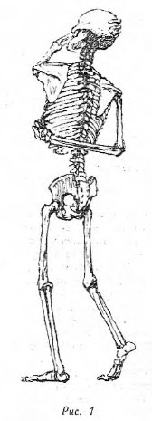
У лошади, например, функция, а отсюда и форма плеча, несколько иная: короткое, очень массивное S-образное плечо ее скрыто под кожным покровом в массе туловища животного; область движения плеча несравнимо более ограничена, чем у человека, и оно в большой мере приспособлено к выполнению еще особой функции пружинного амортизатора — поглощает прикрепленными к нему мышцами толчки при ходьбе и особенно при беге (рис. 2).
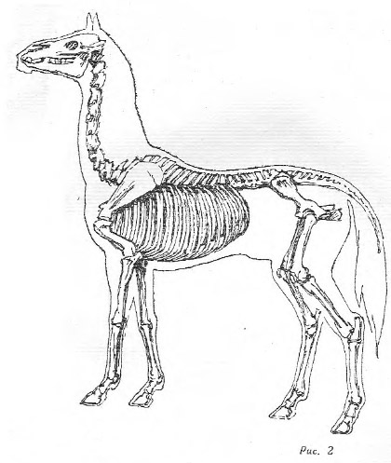
Очень характерными являются функция и форма лопатки. У человека треугольник лопатки растянут в направлении, перпендикулярном ее гребню, как основному конструктивному креплению, и таким образом длинной своей осью она расположена параллельно позвоночнику и на достаточном от него расстоянии. Такая форма позволяет лопатке двигаться известным образом по поверхности спины, поднимаясь и опускаясь, приближаясь и удаляясь от позвоночника. Тем самым увеличивается артикуляция прикрепленного к ней плеча, что дает возможность делать широкие круговые движения плечом. При этом плечо описывает уже относительно туловища не конус с вершиной в месте прикрепления, а гораздо более широкий усеченный конус, где окружность малого основания его описывает двигающийся плечевой сустав.
У лошади, как и у большинства четвероногих, длина треугольника, лопатки расположена по направлению гребня, и движения ее поперек спины очень ограничены, так как она почти упирается своим широким, и плоским концом, смягченным эластичным хрящевым окончанием, в остистые отростки позвонков. Эта форма и положение лопатки не дают ей уже возможности того свободного движения, как у человека. Она поддерживает переднюю часть тела с ее весом, распределяя усилия мышц с малого сечения у ноги на большую площадь у самой лопатки; этим осуществляется чрезвычайно совершенная механическая связь ноги с туловищем, благодаря которой получается известная эластичность в верхнем конце системы ноги при беге. Так мы обычно при строительстве, устанавливая какую-либо подпору, колонну, делаем ей капитель или, например, костыль под печь во втором этаже заканчиваем треугольным расширением, увеличивающим поверхность соприкосновения с поддерживаемой тяжестью (рис. 3).
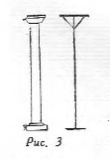
У лошади (и вообще у четвероногого) главный момент эластичности передней ноги ложится наверху на мощную мускульную рессору короткого плеча, расположенного косо спереди вниз и назад относительно вертикально стоящего предплечья. Внизу ноги имеется вторая рессора в бабке (первая фаланга пальца), идущей косо сверху вниз и вперед относительно вертикально стоящей пясти (рис. 4).
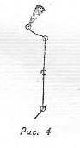
При всем этом устройстве передняя нога лошади двигается почти только в продольной вертикальной плоскости, и в стороны ноги расходиться не могут, что дает им известную устойчивость: лошадь даже спит обычно стоя.
Распределение звеньев сложного рычага передней ноги четвероногого создает у нас представление, по аналогии с нашей собственной ногой, будто у лошади на передней ноге есть колено, тогда как этот сустав есть не что иное, как запястье, ниже которого идет пясть, и, наконец, лошадь ступает на землю копытом, что соответствует единственному пальцу кисти.
Крыло птицы в полете должно обладать очень большой свободой движения, по аналогии мы должны ждать продольного относительно позвоночника расположения лопатки, и, действительно, лопатки у птицы представляют из себя очень длинные, плоские, в виде сабель, кости, которые расположены именно вдоль позвоночника (рис. 5).
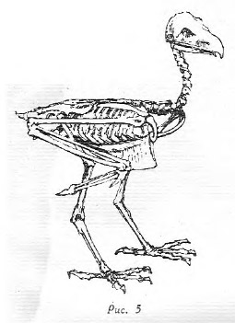
Надо сказать, что в комплексе с подвижной лопаткой всегда имеется ключица.
Ключица является еще одним добавочным звеном в системе сложной формы руки, которая тем самым оказывается первично прикрепленной уже не к лопатке плечом, а ключицей к грудной клетке. Лопатка же в этой системе является вторым пунктом прикрепления и притом подвижным, что и обеспечивает большую подвижность, а рядом с этим и прочнейшую связь с туловищем (рис. 6).
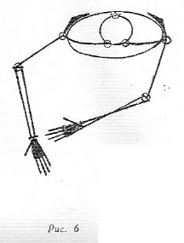
Ключицы мы видим у тех животных, у которых передние конечности предназначены не только для опоры и хождения, но приспособлены также для хватательных движений: для рытья земли, для лазания, летания и т. п. и вместе с этим имеют большие возможности движения. Мы видим ключицы у грызунов — зайцев, мышей, белок, летяг, у ленивца, у кенгуру, у насекомоядных — у ежа, землеройки и других; в зачаточном состоянии — у кошек; у летучих мышей и у всех птиц. У этих последних ключицы сращены в одну так называемую дужку, которая, кроме скрепления оснований обоих плеч, служит еще и пружиной, помогающей грудным мышцам восстанавливать положение поднятых крыльев при отталкивающем об воздух движении. У медведя, который довольно хорошо пользуется передними лапами, беря ими предметы, обхватывая дерево или столб и т. п., можно было бы ожидать наличие ключиц, но у него таковых почему-то нет. В крыле птицы мы тоже можем рассмотреть плечо, предплечье, как и у нас, из двух костей, и кисть с пальцами, а у летучей мыши мы видим в наличии и все пять пальцев.
Задняя нога четвероногого состоит из тех же элементов, что и у человека, только, с точки зрения механической, она более совершенно используется при хождении, чем у нас, что обусловливается главным образом различием в механизме хождения человека и четвероногого (рис. 7).
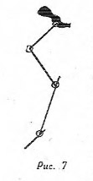
Сравнение грудной клетки человека и четвероногого млекопитающего покажет нам, что грудная клетка человека сжата спереди и сзади, и это тоже способствует свободе движения в месте прикрепления рук, а грудная клетка четвероногого сжата, наоборот, с боков, что помогает устойчивости животного, и особенно животного больших размеров, на его четырех ногах.
Тазы позвоночных тоже все очень похожи друг на друга настолько, что, сравнивая, например, таз птицы с тазом овцы или тазом человека, мы без труда видим в них одни и те же элементы, форма которых, сохраняя общность характера, различается лишь в зависимости от специфических функций.
Таз человека, помимо основного назначения — соединять подвижно в одном узле ноги с хребтом, служит именно тазом, чашей, держащей в себе органы брюшной полости. Этой функцией обусловлены широко разведенные гребни подвздошных костей, охватывающие в сумме половину горизонтальной окружности таза.
У животного гребни подвздошных костей таза, благодаря горизонтальному расположению хребта, имеют в этом смысле несколько другую функцию: они не поддерживают, как у нас, живот, а служат задним каркасом поясничного свода, под которым уже размещена
брюшная часть. Отсюда характерен провес кожи впереди гребней, выступающих так называемыми маклоками: этот провес, например, у коровы, создает очень типичные для ее облика впадины.
При изучении конструкции животного первым вопросом должен быть вопрос о механической основе конструкции.
Конструктивным стержнем позвоночного является хребет — хребет от головы до хвоста (который является его наружным окончанием). И он должен быть рисующим раньше всего почувствован в животном.
Оценивая место и форму хребта, важно учесть, что позвонки хребта на его протяжении имеют разную форму: в передней и, главным образом, в грудной части позвонки усилены большими верхними отростками, которые с прикрепляющимися к ним группами мышц создают типичный горб у быка, холку у лошади, также у жирафа. В поясничной области высота позвонков меньше и приспособлена к большей подвижности этой части хребта.
Характерно, что шеи всех млекопитающих, несмотря на различные длины их, имеют всегда только семь позвонков, будь то слон или собака, свинья или жирафа. Исключение составляет, кажется, только один ленивец, у которого в зависимости от разновидности бывает или шесть или девять шейных позвонков.
Один из основных атрибутов всякого животного — свободное передвижение; и поскольку это свободное передвижение у различных животных осуществляется очень разнообразными средствами — одной, двумя, тремя и больше парами ног или даже двумя ногами и хвостом, как, например, у кенгуру, или при помощи некоторого вида перистальтики у змей, червей или улиток, крыльев у птиц, плавательных перепонок, плавников у водяных животных, парусных приспособлений у некоторых моллюсков и т. д., вопрос двигательного органа — вопрос основной.
Сколько разных конструкций двигательных органов среди одних только млекопитающих!
Интересно проследить, как двигательный аппарат бывает приспособлен к образу жизни животного.
Если мы сравним четвероногое животное вообще с человеком с точки зрения передвижения, то увидим, что наше «двуногое хождение» характерно тем, что мы все время принуждены, хотя и подсознательно, управлять нашим неустойчивым равновесием. Наше хождение — это постоянное перемещение высоко расположенного центра тяжести вперед, выведение тем самым системы из равновесия, «подставление» под центр тяжести попеременно то одной, то другой ноги, новое выведение из равновесия и т. д.
Поэтому мы так охотно прислоняемся к чему-либо, садимся, когда устаем, а под старость берем в руки палку и тем ослабляем или выключаем эту очень большую, хотя и бессознательную работу по сохранению равновесия, так как, сидя, и особенно в кресле со спинкой и подлокотниками, мы оказываемся вполне уравновешенными. Правда, эта работа по удержанию равновесия освобождает зато наши руки с замечательными кистями, которые, будучи исключительно совершенно построены в смысле противостояния большого пальца четырем остальным, чем обладает только человек, дают нам техническое преимущество перед всем остальным животным миром. И можно сказать, что нашим искусством рисования мы во многом обязаны этому же замечательному устройству наших кистей.
Четвероногое животное на своих четырех ногах всегда уравновешено. Известно, что лошади редко ложатся, даже во время сна, а слон самостоятельно ложится только больной, или если он только специально к тому приучен.
Четвероногое животное двигается в основном при помощи задних ног, тогда как передние во время движения служат главным образом для поддержания передней части туловища. Важно понимать функцию задних ног, как отталкивающихся от земли; здесь особое значение приобретает плюсна как неравноплечий рычаг с его скакательным мускулом и пальцы или копыта как органы связи с поверхностью земли.
Хождение четвероногого происходит следующим образом: животное поднимает переднюю ногу и отталкивающим движением задних ног подает туловище вперед, причем сейчас же заносит противоположную заднюю ногу. Передняя поднятая нога ставится на землю, и на нее передается тяжесть туловища; на землю ставится поднятая задняя нога, которая начинает отталкиваться. Поднимается другая передняя нога, за ней с некоторым запаздыванием поднимается задняя и т. д. Подъем передней ноги всегда предваряет соответствующие движения противоположной задней ноги. При ходьбе у некоторых животных (лошадь, коза и др.) вынесение передних ног сопровождается кивком головы.
Передние ноги управляют ходом, они начинают ход, они устанавливают направление движения, — задние же ноги являются движителем тела животного. В передних ногах больше сознательности, в задних— больше автоматичности.
Очередность движения ног четвероногого рассчитана на то, чтобы горизонтальная проекция центра тяжести всегда находилась внутри фигуры, образуемой на земле точками опоры. Тут надо помнить, что ширина следов большинства четвероногих гораздо меньше горизонтального поперечного габарита животного, а у некоторых следы ложатся почти по одной линии.
Наши дети в свой краткий период хождения на четвереньках инстинктивно (потому что тому никто из старших их не учит) двигаются в точности тем же методом, то есть почти одновременно — правая рука и левая нога, левая рука и правая нога.
При беге или, вернее, при скачке некоторых животных (собака) к работе задних ног прибавляется усилие мышц спины, которая, сгибаясь горбом и распрямляясь, значительно увеличивает отталкивающую силу задних ног; тогда уже правая и левая ноги ставятся на землю почти одновременно, и при занесении задних ног вперед они идут снаружи передних. Так, например, передвигаются зайцы, кенгуру, белки.
Кроме того, существует так называемая «иноходь». Иноходью называется бег, когда передняя и задняя ноги каждой стороны идут одновременно, параллельно. Для иноходи нужен известный минимум скорости, когда инерция массы животного не дает возможности ему падать на сторону, так как при иноходи горизонтальная проекция центра тяжести оказывается вне точек опоры, что при малых скоростях должно вызывать боковое качание — то, которое наблюдается при ходьбе, человека.
Процесс хождения двуногой птицы отличается от хождения человека, что обусловлено иным характером распределения элементов ноги у птицы по отношению к нашей ноге — малым бедром, скрытым внутри под кожей, небольшой голенью, очень большой плюсной и большими четырьмя пальцами, из которых три расположены вперед и один назад или два вперед и два назад (попугай, дятел, кукушка, туканы и др.). Некоторые птицы имеют три и даже только два пальца (страусы).
Пальцы имеют, между прочим, приспособление автоматически крепко схватывать жердь при сидячем на ней положении, что дает возможность птице, сидя на ветке, спать, не заботясь об удержании равновесия. Этот механизм создает тот изящный жест в поднимаемой при хождении ноге, когда пальцы собираются вместе, будто берут осторожно что-то невидимое, и затем опять распускаются на каком-то совершенно точном от земли расстоянии перед тем, как ступить. Для птичьей плюсны характерно то, что она не имеет ясно выраженной пятки, как малого плеча рычага, и у многих птиц при стоянии голень и плюсна располагаются по одной прямой оси.
Хождение птицы подобно хождению человека на цыпочках, только птица меньше использует движение бедра, а наш первый жест наклонения нашего вертикального туловища для перенесения вперед центра тяжести заменяется у птицы вытягиванием шеи и головы вперед ее горизонтального туловища, благодаря чему переносится вперед центр тяжести.
Маленькие птицы, например, воробьи, не ходят, а скачут на двух ногах одновременно.
Надо научиться понимать и выявлять в изображении образ животного, то есть животное в его характернейшем состоянии, показывающем его анатомические особенности, повадки, типическую позу, взгляд и т. п.
Из всех форм животного мира у птицы в ее экстерьере, благодаря оперению, часто такому декоративному, наиболее сокрыта собственная форма ее тела. Достаточно сравнить живого петуха в полном оперении и его же, ощипанного для кулинарного приготовления. Как не похожи сделались его шея, его крылья, его ноги. И по этой причине, может быть, ни одно из животных так часто не рисуется глубоко неконструктивно, как птицы, в форме которых рисующими не усматривается их конструкция, но все ограничивается только внешне декоративным образом.
В понятие «образ» входит прежде всего конструкция и форма животного, приспособленная к тому или иному образу жизни, причем, это надо понимать не только в смысле различия классов, то есть различия класса млекопитающих от класса рыб или птиц, но и как разнообразие в одном и том же классе.
Возьмем млекопитающих: кенгуру и бизона. Кенгуру с его пятью органами опоры: четырьмя ногами, из которых передние маленькие ноги, скорее руки (кенгуру имеет ключицы), неравноценны огромным сильным задним ногам, которыми зверь становится на землю пятками, и сильным тяжелым хорошо управляемым хвостом. Кенгуру с грушевидным туловищем, с очень легкой грудной частью и центром тяжести в тазу, держащая обычно туловище вертикально, со скачущей походкой, когда, упираясь в землю передними лапами, животное заносит одновременно вперед обе задние ноги снаружи передних.
И как конструкция тела кенгуру отличается от конструкции тела другого, тоже млекопитающего, — бизона, крепко стоящего на четырех ногах, с ясно выраженной горизонтальной осью туловища, с центром тяжести, необычайно вынесенным вперед благодаря очень развитым остистым отросткам грудных позвонков, формирующим его горб огромной массы. Короткие передние ноги выражают функцию надежной поддержки тяжести передней массы, на которую приходится около 2/3 веса животного. Крепкий череп, вооруженный короткими мощными рогами, находится на этой горизонтальной оси и приспособлен к могучему удару. Это совершеннейший таран, толкаемый вперед по горизонтали сухими и крепкими задними ногами (рис. 8).
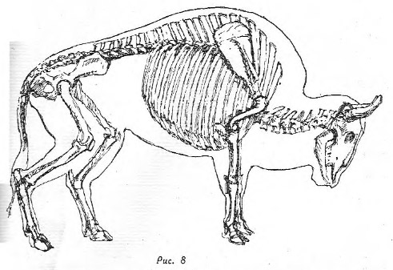
Но если мы теперь посмотрим с точки зрения конструкции на лошадь и на ее приспособления к образу жизни, то по сравнению с тяжелым и в обычных условиях медленно двигающимся бизоном, с этим «тараном», нам сразу бросится в глаза заложенное в лошади начало бега.
Высокие, тонкие, но сильные ноги, дающие возможность большого шага, длинная шея, поднимающая высоко голову, с зоркими глазами, очень подвижными ушами и широко расширяющимися ноздрями, и увеличивающая тем дальность видимого горизонта, — все это необходимые приспособления для хорошей ориентировки при быстром беге, в котором животное имеет и одно из средств самозащиты.
Таким образом, функции головы у лошади во многом иные, чем у бизона. И все это должно быть почувствовано и отображено в рисунке.
Надо научиться различать отдельных зверей в группе одинаковых и стремиться уметь дать портрет такого животного. Животные, как и люди, очень различаются между собой как общим складом, характером, так и походкой, «лицом», выражением глаз и т. п. Как среди людей, так и среди животных можно наблюдать типы и толстяков, и сухопарых, и крепышей. Среди животных мы знаем и красавцев, и уродов, симпатичных и противных, хотя эти последние встречаются наиболее редко.
При беглом взгляде мы этого сразу не замечаем — все лошади, все коровы, все пингвины кажутся нам на одно лицо, но, углубляясь в их изучение, знакомясь с ними персонально, мы начинаем усматривать разницу, которая бывает подчас очень значительной и даже поразительной.
В комплексе образа большую роль играет масштаб, величина животного. Нужно иметь в виду, что представители животного мира, разнясь в своей величине от мельчайшего насекомого, плохо видимого простым глазом, до таких колоссов, как носорог, бегемот, слон, кит, не случайно обладают той или иной формой, но что форма животного строго связана с его масштабом, и законы природы на земле не допускают безнаказанно произвольного, просто пропорционального изменения величины той или иной формы или детали.
Это положение делается ясным, когда мы обратимся, например, к вопросу о глазе. Величина глазного яблока в животном мире колеблется от необычайно малых размеров у некоторых насекомых, имеющих простой, а не сложный глаз, как, например, пауки, до величины, раза в два только линейно превышающей глаз человека.
Это обстоятельство делает у больших животных глаза столь относительно маленькими, что, не имей мы привычки к глазу вообще относиться с особым вниманием, мы глаза у слона или кита могли бы и вовсе не заметить. Поэтому глаз в большинстве случаев есть в известной мере масштаб для оценки величины животного, как окно — для величины дома.
Говоря об образе, раньше всего решим вопрос об основной системе построения животного: являет ли оно собой принцип связного костного скелета дифференцированного тела с очень сложной системой мышечного двигателя или противоположный ему принцип хитинового покрова со скрытыми внутри мышцами или средний между ними принцип рыбьего несвязного скелета, нерасчлененного тела — и простого мышечного устройства, покрытого мало эластичной кожей.
Надо сказать, что животные с костным скелетом имеют очень определенно выраженный как свой верхний, так и свой нижний масштабные пределы. Верхний предел на земле представляет слон. Представителями нижнего предела на суше является маленькие насекомоядные (землеройки), колибри и некоторые пресмыкающиеся (ящерицы, лягушки). Дальнейшее уменьшение размеров животных, построенных по принципу костного скелета, оказывается неэкономичным, непрочным, а потому и нежизненным. И вот у более мелких животных мы видим уже не внутренний скелет, а систему наружного хитинового покрова, который при небольших размерах животного оказывается необычайно прочной конструкцией, а сам хитин исключительно стойким материалом. Самыми большими представителями хитинопокровных на суше являются некоторые жуки и пауки стран тропического пояса, а о нижнем пределе этих животных судить очень трудно, столь малые существа его занимают.
Увеличение размеров хитинопокровных животных привело бы их к невозможности существования на земле или из-за хрупкости их панциря, если бы он был известкован, как у краба, или из-за его тяжести.
Если бы его пришлось укреплять толщиной, или же от излишней его эластичности, при которой происходила бы значительная деформация тела животного от силы тяжести при большой массе, как деформировалась бы шаровая форма клюквы, если бы ее увеличить до размеров арбуза.
Всякое животное двигается силою сокращения мышц, которая, как известно, зависит от площади поперечного сечения пучка мышцы и не зависит от их длины; тем самым сила мышц при увеличении их размеров растет пропорционально квадратам их линейной величины, или, иначе, грубо говоря, пропорционально квадратам линейных размеров животного вообще.
Таким образом, при увеличении масштаба животного, положим, от воробья до орла или от мыши до слона, сила мышц возрастает как квадрат линейной величины животного; но в то же время эти самые мышцы должны передвигать свой собственный вес, который соответственно увеличивается уже не как квадрат, а как куб своих линейных размеров, поскольку вес есть объем (то есть величина треть его измерения), помноженный на удельный вес.
Так, взяв за первоначальные соотношения силу мышц и вес собаки, при увеличении ее до линейных размеров волка, то есть приблизительно в два раза, получим, что сила мышц волка возрастет против собаки в 2 х 2 = 4 раза, но вес, который ему нужно будет носить при линейном увеличении в два раза, возрастет уже в 2 х 2 х 2 = 8 раз, то есть на каждую единицу силы ляжет две единицы веса, а это значит, что волку в два раза труднее себя носить, чем собаке. А если мы увеличим собаку, скажем, до величины льва, то есть раза в три линейно, то найдем, что сила мышц льва возрастет против собаки в девять раз, но зато вес его уже в 27 раз, то есть нагрузка живого веса на мышцах льва будет, по меньшей мере, в три раза больше, чем у собаки. А если мы сравним линейные размеры мыши и слона, то окажется, что нагрузка веса собственного тела на единицу мышечной силы у слона, пожалуй, раз в пятьдесят больше, чем у мыши. Поэтому кузнечик так легко подпрыгивает, поднимая вес своего тела на тридцатикратную высоту своего роста, горный козел перепрыгивает огромные препятствия, а, с другой стороны, слон с трудом несет свое пятитонное тело, двигаясь медленно, точно обдумывая каждый свой шаг, как старик, у которого утрачивается чувство автоматизма. Так же медлителен в своих движениях на суше и бегемот.
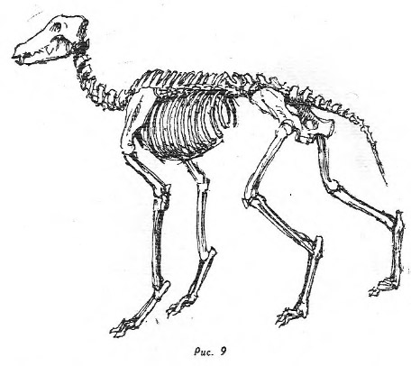
Интересно, что большинство млекопитающих животных в конструкции своего скелета, как было уже сказано выше, имеют ряд амортизаторов, роль пружин в которых играют мышцы, долженствующие находиться тем самым всегда в известном напряжении (рис. 9). Слон же в своей конструкции этих амортизаторов не имеет. Они потребовали бы столь сильные пружины-мышцы, что это было бы очень утомительно, а, может быть, и вовсе не под силу животному. Ноги слона не имеют в своих сочленениях рессорных изломов по общей оси, которые мы видим у меньших животных; его ноги построены по одной прямой вертикали от лопатки до пальцев, как колонны, что дает слону жесткую, не эластичную прочность, как ножки табурета (рис. 10). Бегемот имеет обычную систему в расположении элементов ног, и разрыв квадратов сечений мышц и кубов линейных размеров своей фигуры он парализует, влезая в воду рек, где, проводя большее время суток, «воспользовавшись» законом Архимеда, перестает ощущать вес своей огромной массы и где он тогда свободно пользуется всей колоссальной силой своих могучих мышц. Но на суше он, очевидно, страдает, как самый несчастный ожиревший толстяк, вынужденный с великим трудом таскать свою огромнейшую тушу.
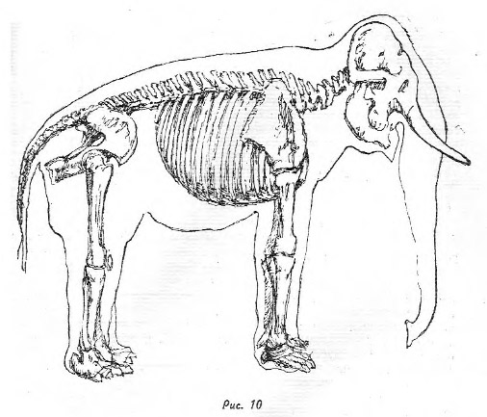
Кит еще более разительное существо, нахождение в воде для которого — единственное возможное условие для его жизни. Кит, дышащий легкими, попав на отмель, где Архимед ему уже «не помогает» и где вес его тела начинает подчиняться полной силе земного притяжения, подвергается таким внутренним деформациям, что быстро умирает.
Этим соотношением квадратов для силы и кубов для веса объясняется распространение на земле мелких животных и раньше всего насекомых, и, с другой стороны, — вымирание гигантских животных давно прошедших эпох, причиною гибели которых и был, очевидно, этот непреложный закон кубов. Эти великаны животного мира могли жить только тогда, когда в их распоряжении были достаточно защищающие их широкие реки и другие пресные водоемы. С исчезновением их на земле должны были исчезнуть и их великие обитатели.
Кстати, хочется сказать, что реконструкции и в макетах и в рисунках вымерших ископаемых животных — динозавров, бронтозавров, диплодока и других, изображаемых идущими по суше на согнутых ногах,— ошибочны. Можно с уверенностью утверждать, что не могли они носить свое тело, весившее по подсчетам 30 — 40 тонн, по сухой земле да еще на согнутых ногах, если слон сегодня не может нести свои 4—5 тонн иначе, как на системе ног с прямыми осями. Надо полагать, что исчезнувшие великаны животного мира в зрелом возрасте вовсе не могли выносить свои сверхтяжелые туши на сушу и жили безвыходно в погруженном или полупогруженном состоянии в бесчисленных болотах-водоемах того отдаленного времени, протягивая на сушу лишь свои длиннейшие шеи, чтобы объедать прибрежные растения; по земле на суше они могли ходить только в младенческом возрасте.
Надо стараться при рисовании какого-либо животного, помимо рисования с натуры, знакомиться не только с его скелетом и мускулатурой, но узнать возможно полнее и образ его жизни, в чем огромную пользу может оказать классический труд Брэма «Жизнь животных».
Материалы, которые можно рекомендовать для рисования набросков, это: маленький карманный альбом с заменяющимися листками, размером приблизительно 9 х 15 см. Желательно в твердом переплете с хорошей завязкой или с защипкой, без которых листки альбома, лежа в кармане, трутся между собой, и рисунок размазывается, а также другой альбом большего размера, приблизительно 20 х 27 см. Крышка альбома непременно жесткая, хотя бы одна.
В альбоме надо рисовать только на одной стороне бумаги.
Карандаши могут быть: мягкий 4В или средний НВ. Мягким рисуется большая форма, более жестким — отдельная какая-нибудь деталь.
Наброски надо рисовать легким контуром, стараясь поначалу чуть-чуть прикасаться мягким карандашом к поверхности бумаги, охватывая сразу возможно большие формы животного. Карандаш лучше держать возможно длиннее. Короткий карандаш в руке рисовальщика мешает видеть цельно и кругло и способствует скорее детальному, разбитому и даже плоскому восприятию натуры.
С первых же набросков надо стараться запомнить форму и приучаться все реже и реже смотреть на натуру, но, уже смотря на натуру, захватывать в свое представление и память как можно больше.
Первоначальные наброски обычно идут все с натуры до последней мелочи. С течением времени общая форма животного усваивается, натура дает основное положение, которое создает в нашем воображении благодаря знанию и памяти яркое представление фигуры, достаточное для завершения рисунка.
Рисуя животное, надо в оценке его формы исходить из осознания его внутренней костяной конструкции и тех напряжений, которые имеются в его мышечном аппарате, чем будут связаны все его части в одно целое. Отступление от этого правила приведет к изображению кожи, изображению бурдюка вместо барана.
Другое дело, если я рисую, например, краба, где вся его конструкция вынесена наружу и для зрительного восприятия которого никогда не ясно, что за мускульные напряжения совершаются внутри его наружного скелета. Живой или мертвый, если перед нами одна его вылущенная оболочка, он являет один и тот же образ.
Когда конструкция, вся масса и взаимоотношения ее частей по количеству уяснены, на очереди встает вопрос о фактуре поверхности.
Или это будет грубая шерсть медведя, толстый слой которой местами совершенно скрывает форму поверхности кожи. И таким контрастом представляется тогда ясная форма морды, покрытая низким волосом, и нос, где видна уже кожа; на лапах голые мозолистые пятки и рог когтей.
Или это может быть лоснящаяся шерсть лошади, через которую мы чувствуем не только костяк, но видим даже биение пульса. Блеск поверхности характеризует форму, как блеск вещи из полированного металла.
Или редкий, прозрачный щетинный покров свиньи через который просвечивает напряженная изнутри, как шина, розовая кожа. Или перья птиц, чешуя змеи, ящерицы или ничем не прикрытая кожа лягушки и т. д.
Все это разнообразие в каждом случае должно быть убедительно изображено. Причем для каждой фактуры нужно найти ту форму карандашного штриха, который, при наименьших средствах, давал бы наибольшее изобразительное выражение.
Случается, что во время зарисовки животное вертится и не успеваешь зарисовать его, но можно ожидать, что положение его повторится, — надо тогда на одном листе начать несколько набросков в разных положениях, и возможно, что большинство из них, а, может быть, и все удастся постепенно закончить.
Если в руках маленький альбом, — особенно важно до начала рисунка определить границы будущего изображения, чтобы не случилось того, что не поместятся на листе копыта быка, или голова жирафа, или хвост фазана.
Надо стараться не терять цельности, одно масштабности частей фигуры.
При углубленном изучении формы какого-нибудь животного можно рекомендовать следующий порядок работы: наброски с живого животного, затем рисование скелета этого животного в зоомузее, опять наброски с натуры и, наконец, рисование его по памяти в разных положениях.
Надо рисовать, помимо цельной фигуры животного, отдельно детали: голову, ухо, копыто, переднюю, заднюю ногу и т. п.
По возвращении домой с набросками необходимо тотчас же вынимать из альбома нарисованные листки и хранить их отдельно от альбома.

1941 г.

Рисование головы

Сперва надо оценить пластическую форму головы вне какой-либо точки зрения, понимая, что голова — не замкнутая в себе самостоятельная форма, а принадлежит всей фигуре.
Это соображение требует непременно с головой считать и шею и сколько-то торса. Если объектом изображения является художественная скульптура, например, голова, то вопрос об оценке ее пластической формы, очевидно, уже вставал в свое время перед художником, автором скульптуры, и как-то им уже решен, о чем надо дать себе отчет.
Под оценкой пластической формы надо понимать оценку конструктивных осей головы, — как относительно этих осей распределяются основные массы головы и в каком ритме эти массы оформлены поверхностями.
Голова органически связана с шеей, со спинным хребтом вообще, который ею и венчается; и, конечно, одна из осей головы непременно должна проходить через цилиндр шеи. Другую ось можно видеть проходящей от темени к подбородку, может быть, от затылка к концу носа и т. п. в зависимости от типа головы.
Надо представить себе, принадлежит ли данная голова к типу брахицефальному, то есть круглого горизонтального сечения черепа, или к долихоцефальному — то есть удлиненного сечения. Далее, каков лицевой угол, то есть угол, составляемый линией лба — носа с линией конца носа — подбородка. Каково отношение скул к срединной линии головы. Установить соотношения между массой черепной части головы и лицевой. Уяснить себе, какую часть головы занимает маска, то есть труппа: глаза — нос — рот. Каков характер асимметрии лица.
Весь этот материал должен быть ясно представлен и удержан в сознании. Такой первоначальный анализ должен быть произведен еще вне мысли о бумаге и изображения на ней. В процессе этого анализа рисовальщик возможно полно знакомится с формой головы, осматривает ее со всех сторон как скульптор.
Когда форма головы ясна, — надо найти для рисования ее такую точку зрения, которая наиболее полно и тщательно выявила бы качества натуры, заинтересовавшие рисующего. Обычно раньше всего отпадут такие точки зрения, которые дают чистый фас и чистый профиль.
Со стороны освещения надо искать места, с которых освещение помогает выявить рельеф головы. Крайности освещения: свет с малыми тенями и теневая сторона, в которых одинаково пропадает рельеф,— такие места также отпадут.
Когда точка зрения найдена — в процесс входит бумага как изобразительная плоскость. Предстоит решить вопрос, где, какое место на бумаге займет рисунок. Здесь могут быть два условия: 1) когда рисовальщик имеет определенный лист бумаги, на котором и надо найти композиционное место для рисунка, и 2) когда можно избрать себе любую форму листа бумаги в зависимости от данного объекта изображения.
Формат бумаги, на которой рисуют с натуры, обычно колеблется от одного до двух квадратов и чаще всего — это полтора квадрата.
Бумага как изобразительная плоскость, то есть поверхность, на которую наносится изображение, имеет двойственную природу: 1) как фактическая материальная плоскость, ограниченная четырьмя, положим, прямоугольными сторонами, и 2) изобразительная, которая может оказаться любого протяжения воображаемой глубиной. Этот феномен надо себе ясно представлять и им умело в определенных обстоятельствах пользоваться.
Первая связь натуры с бумагой будет по линии расположения рисунка головы в формате бумаги. В процессе решения этой конкретной задачи наша бумага учитывается нами только как плоскость, физическая двухмерность, где ее изобразительная, третья координата — глубина еще не участвует, как временно не нужная. Мы ищем, как плоский силуэт головы расположится между четырьмя краями нашего листа.
Если мы имеем определенный какой бы то ни было формат бумаги, в который должны вписать нашу модель, то мы, смотря на натуру, стараемся увидеть ее как плоское пятно, а вокруг него наш формат бумаги; мы мысленно двигаем его вправо и влево, вверх и вниз, увеличиваем его и уменьшаем, с сохранением, конечно, отношения сторон.
Наконец, находится какое-то гармоничное соотношение между объектом изображения и форматом бумаги, при котором изображаемое вообще говоря, будет находиться где-то посередине, но это не будет геометрически-среднее положение, так как живая форма головы, даже и ее скульптурное изображение, имеет еще находящееся вне границ, материальной формы функциональное выражение активности: взгляд, жест. И, например, приближение профильного изображения головы лицом близко к краю бумаги невозможно, тогда как приближение к другому краю затылком может быть вполне оправдано — пустое место бумаги все же остается заполнено, заполнено взглядом.
Можно сказать, что настоящее положение изображения в формате будет тогда, когда, идя по краям листа, мы везде будем ощущать равномерно (но не в геометрическом смысле) изображение, и обратно, — в самом изображении будем равномерно ощущать края листа.
Во втором случае, когда выбор формата бумаги свободен, процесс нахождения этого формата и его отношения с изображением будет подобен первому, но лишь с той разницей, что перед нами встанет задача — описать вокруг изображаемой формы наиболее подходящую фигуру формата и что обеспечит возможно более совершенное композиционное решение задачи.
Когда это размещение совершено и установлены карандашом на плоской бумаге основные (положим, правая и левая, верхняя и нижняя) границы изображения, — бумага должна в нашем представлении преобразиться уже из плоскости — в пространство, приобрести воображаемую глубину.
Этот момент в процессе создания изображения имеет исключительно важное значение, он должен быть осознан, должен непременно существовать и непременно до начала рисования объемной формы. Будучи пропущен — он влечет за собой с непреложной закономерностью — плоский рисунок, влечет за собой отсутствие объема.
Бумага, как плоскость, заставляет нас (именно «заставляет») превратить наше пространственное, объемное, трехмерное представление о предмете (в данном случае о голове) в плоскую его проекцию, так как на изобразительно-двухмерном может поместиться только двухмерное: подобно тому, как если бы мы захотели между листов закрытой книги положить яблоко — это нам не удастся, для этого нужна коробка, тончайший же ломтик этого яблока, характеризующий его форму, между листами книги сможет, пожалуй, поместиться.
Итак, наша бумага теперь — изобразительное пространство, готовое принять в себя не только плоскостные, но уже и пространственные ценности изображения объемного объекта (головы). Поверхность нашей бумаги есть начало этого изобразительного пространства, как поверхность воды, от которой идет ее глубина и в которой могут быть размещены объемы — например, рыбы, камни, растения.
В этом пространстве мы первоначально устанавливаем общую массу головы (под массой мы подразумеваем количество материи, еще не оформленное точной поверхностью), которая в дальнейшем будет уточняться в зрительных соотношениях своих частей, уплотняться в своей поверхности, приобретая тяжесть и наполненность формы и организуя в себе ритм составляющих объемных масс — пластику.
Обращаю внимание на то, что, рисуя в изобразительном пространстве, мы оперируем не плоским пятном и не линией, лежащей на плоскости бумаги, а пространственными формами, — результатом нашего зрительно-осязательного чувства так же, как в процессе лепки.
Начинаем с большого членения головы на черепную часть и на лицевую, причем это соотношение надо искать не по поверхности головы и не линейно по расстоянию, а сравнивая трехмерные количества той или другой части.
Подойдя к изображению лицевой части, нужно «суметь держать в руках» свое пластическое чувство формы, чтобы, упустив, не подменить его обычным бытовым пониманием глаза, носа, рта как отдельных предметов чисто внешнего качества: глаза как круглого смотрящего зрачка, заключенного между двумя дугами век; нос — как профильной характеристики в виде угла; губ — как того красного пятна на лице, которое сверху ограничено лукообразной скобкой, а снизу простой дугой и т. д.
Нет, маска должна быть понята как органическая форма, основа которой — костный череп. Глазные впадины, в которых глаз — шарик в 2 ½ см в диаметре, закрытый веками. Рот, как чашка двух рядов зубов на челюстях, покрытая наружными покровами, рот как видимые губы — выход невидимой нам полости рта наружу. Нос как переднее ребро всей головы, как нос корабля, в котором сходятся борта его, нос как дыхательное отверстие, жесткое костяное в своем основании и эластичное хрящевое на конце.
Чтобы возможно правильнее понять соотношение частей, надо не ограничиваться осознанием соотношений по поверхности, но в поисках отношений проникать мысленно внутрь формы, продолжая деталь внутрь головы, ища пересечений и не довольствуясь каким- либо одним методом сравнения, но перестраховывая себя еще и еще другими, новыми. Так, места и расположения глаз можно определить относительно всего треугольника маски, можно мысленно продолжить оси глаз до затылка и там почувствовать места выхода этих осей; можно оценить глаза по соседству; можно от одного глаза проследить путь до другого кругом головы через затылок. Можно нос продолжить вверх внутрь головы по линии его ребра и оценить место выхода его из черепной части и т. д. и т. п.
Всегда надо парную форму строить одновременно: два глаза, две ноздри, два уха и т. п. и, хотя бы нам была видна только половина пары, — другая невидимая половина должна быть непременно осознана на таком-то и на таком-то месте объема головы.
Надо всегда помнить о затылке.
Пластическую форму надо строить при помощи светотени, понимая под этим словом в данном случае метод изображения объемной формы через переходы ее поверхности от одной части к другой, учитывая освещение от определенного источника света и не теряя нигде в тени представления о поверхности.
Какую бы малую деталь мы ни рисовали — нужно всегда одновременно оценивать ее отношение к целому.
Подойдя к определению направления поверхностей, необходимо всякое направление сейчас же относить ко всем другим местам того же самого направления, объединяя их по возможности одним каким-то общим изобразительным методом, может быть, одною силою темноты карандаша.
То же надо сказать и о разных формах рельефа: все плоское должно быть обобщено, так же как все круглое, все граненое и т. п.
Все должно быть взвешено, смерено и подчинено целому. Но подчинение целому нужно понимать не как механическое обобщение всего этого целого. Наоборот, обобщая какие-то группы зрительных явлений, мы должны разобщать эти группы между собою, создавая тем самым сложное звучание как формы, так и черно-белого цвета.
Здесь мы встретимся с вопросом о разной фактуре. Так, кожа на лбу, на носу, на щеках, на шее — везде имеет разные качества, где — натянутость, блеск, где — матовость, где — рыхлость, где — складчатость и т. п. Волосы, материя одежды тоже все разные и т. д. Все это должно быть усмотрено, взвешено, оценено и изображено.
При изображении надо найти приемы разнообразного рисования одной и той же светосилы черно-белого цвета — «рисунка цвета».
Надо помнить, что рисунок в своей черно-белой гамме есть уже всегда известное отвлечение, и в нем характерным является наличие возможности оставления белой бумаги. Это надо чувствовать и не чернить рисунка, беречь эту белую бумагу и не буквально фотографически передавать светотень, а организуя ее в некоторые группы, где, например, ряд более или менее светлых тонов изобразится одним и тем же тоном, а может быть и вовсе нетронутой бумагой.
Глубокие тени, которые на фотографии получились бы, по-видимому, совсем черными, могут быть ослаблены на несколько степеней, но всегда в определенной системе, распространяющейся обязательно на весь рисунок.
Штрих карандаша должен идти по направлению кривизны выпуклости и по дну углубления, тем выражая динамичность напряженной поверхности. Все сказанное касается изображения живой натуры. При рисовании со скульптуры некоторые положения не найдут себе применения. Художественное скульптурное произведение никак не может заменить собою живую натуру. Между ними не может быть знака равенства.
Скульптура есть изображение натуры в каком-то материале, положим, в камне, бронзе или дереве. Момент материала непременно участвует в воздействии на нас этого художественного произведения. И представить себе, например, каменные волосы настоящими мы не можем и не должны. Так же трудно нам представить, что нос каменной головы под поверхностью сделан из разных материалов, что внутри есть череп. Нет, нам, конечно, трудно забыть окончательно, что под поверхностью находится только камень. Особенно об этом напоминают отклонения от натуры, вызванные техническими условиями каменной скульптуры: постамент, утолщения, крепления перемычками и, конечно, дефекты — поломки.
Если мы говорим, что парфенонский мрамор «дышит», то это нельзя понимать иначе, как метафору. Созерцая скульптуру, мы еще можем как-то подчиниться на мгновение художественному воздействию и почувствовать движение, дыхание (вспомним о Пигмалионе) и можем под таким влиянием создать изображение, которое, вообще говоря, окажется тогда рисунком «по поводу» этой скульптуры, но, рисуя особенно в учебном плане, будучи вынуждены объективно анализировать, взвешивать, соразмерять, мы не сможем обмануться, да, главное, и не должны.
Таким образом, стоя на той точке зрения, что художник в своем изображении должен искренне передать свое представление об изображаемом, мы будем изображать камень, бронзу, дерево, обработанные в ту или другую художественную форму. Из этих же соображений должно изображать и всякий дефект — отколы, трещины и т. п.
1940 г.
Теория складок на материи одежды
Педагогическая деятельность для художника драгоценна тем, что она все время ставит новые и новые вопросы, которые часто самому никогда не пришли бы в голову, и эти вопросы бывает нужно, необходимо решать и решать возможно четче, формулируя решения свои с предельной ясностью.
Среди множества встречавшихся вопросов передо мною в свое время встал вопрос о задании на рисование человека в одежде. Обдумывая, что буду говорить по поводу задания в классе, я натолкнулся на вопросы: как образуются складки? Какова их закономерность? Вероятно, существуют какие-то названия различных складок; вспомнил, что когда-то в Академии художеств был «Класс складок» или «Класс драпировок» и, вероятно, о складках что-нибудь да сказал Леонардо да Винчи. Подумал и о складках в геологии.
Начал поиски.
Геология мне не помогла. Там складка рассматривается главным образом в элементах ее сечения, и поэтому геологию интересует в основном, дает ли складка в данном месте выпуклость или вогнутость. Геологическая терминология (синклиналь, антиклиналь и др.) также для меня показалась неподходящей. Да и по существу складка в геологии, что волна на море, это поверхность какой-то огромной толщи, дно которой теряется в неизвестности, да еще конфигурация которой относится непременно к горизонтальной плоскости. У меня же материя одежды чрезвычайно ощутимой толщины, и если есть в ней крайность, то обратная — в смысле большой тонкости слоя; и мои складки лежат на любых направлениях поверхностей, а не только на горизонтальной плоскости гребнями кверху.
Не на все вопросы нашел я ответ и у Леонардо да Винчи. Справлялся, не было ли в старой Академии художеств какой-нибудь классификации и терминологии в «классах складок». Но ничего существенного тоже не получил, вынес только впечатление, что в Академии художеств рисовали больше складки драпировок, а не складки на одежде.
Когда я стал классифицировать складки одежды, все огромное разнообразие их уложилось у меня в очень малое количество типических складок. Это получилось тогда, когда я установил для себя, что основным признаком при образовании складок являются направления: прилагаемых к материи сил, то есть когда в своих поисках я пошел по линии изучения динамики образования складок.
Естественно было основные направления сил взять по трем взаимно перпендикулярным пространственным осям относительно, элемента поверхности материи. Отсюда и получились три основные типа складок, которым я и дал названия.
Как только складки в моем представлении получили свое лицо, оказалось уже возможным анализировать поведение материи одежды при движении, проследить, как образуются складки, и установить основные их положения.
Мы будем говорить о физической природе складок на современной одежде и о некоторых принципах ее изображения средствами графики. Мы не коснемся обширнейшего вопроса об изображении складок в различные эпохи истории искусств. Это должно стать темой специальной работы. Мы не затронем также вопроса и о складках, вернее, волнах на свободно полощущемся на ветру куске материи, на флаге.
Возможно, что все то, о чем здесь говорится, было когда-то известно и раньше, но так основательно забыто, что приходится, все строить заново. Надо сказать, что импрессионизм и последующие за ним формалистические течения в живописи отвлекли внимание в другую сторону, и складка наряду с анатомией постепенно начала забываться. Мы знаем, что в еще недавнее время считалось хорошим: тоном в искусстве — плохо рисовать складки.
А между тем среди атрибутов реализма, мне кажется, существует требование о правильно понятой и правильно использованной складке, равно как такое же отношение должно предъявляться и к знаниям анатомии.
Вопрос о складках очень несложный, но часто мимо него проходят с безразличием или просто не понимают его, не умеют разглядеть, закономерности образования складок. А этот вопрос заслуживает серьезного внимания. Правильное понимание складок позволяет использовать их для создания выразительного динамического образа.
При рисовании человека в одежде перед рисующим вплотную встает вопрос об изображении складок на материи одежды. Предварительное знание формы изображаемого помогает верно его изобразить. Рисуя человеческую голову, мы знаем заранее, что между глаз находится нос, мы заранее знаем, что нос у переносицы внутри костяной, а ниже хрящевой и имеет две ноздри. Такое предварительное знание заставляет в определенных местах изображаемого искать, определенные, заранее знакомые формы. Если же этого предварительного знания мы не имеем, то неизвестная нам форма застает нас врасплох, мы рискуем не оценить ее во всей полноте и закономерности, мы рискуем понять ее поверхностно, и тогда самое существенное может ускользнуть от нашего внимания — мы сделаем в своем рисунке грубые ошибки. Это в большой степени относится к изображению разных технических предметов, механизмов, к рисунку, например, паровоза, корабля, может быть, даже простого экипажного колеса, сбруи лошади, и очень часто к изображению складок одежды.
Надо знать, что складки на одежде — не случайное явление, но строго закономерное, могущее быть анализировано и приведено в известную систему, знание которой и должно помочь в каждом отдельном случае разобраться в форме складки и при изображении ее не допустить ошибки. Больше того, зная законы образования складок, можно наперед предвидеть, какие складки при наличии тех или иных обстоятельств мы должны здесь или там непременно увидеть.
В изобразительном искусстве верно нарисованная складка способствует живописи создаваемого образа: складкой на одежде художник выражает жест, функциональность движения, выражает последовательность изменения формы во времени. Рука была опущена вниз, рукав находился в положении, как он был вшит портным, на рукаве никаких складок не было. Так могло быть секунду назад. Но, допустим, теперь рука поднята, и это вызвало определенные складки на рукаве, по которым мы читаем, что сейчас это не обычное положение руки, что тут произошло движение, и движение в таком-то именно направлении и, наконец, что этот живой жест, как явление временное, должен смениться каким-то другим положением руку. Отсутствие складок или неверная их трактовка могут создать впечатление, что поднятая, допустим, рука есть постоянное состояние натуры, с учетом чего и сшита одежда; тогда это уже не жест, не движение, а единственное остановленное навсегда сочетание форм, и иным никаким оно в этой фигуре и быть не может. Так, стиль египетского искусства в фигурах без складок не допускает мысли о возможности движения. Трудно представить себе какую-нибудь фигуру сидящего писца вставшей, как трудно даже представить себе начавшего двигаться сфинкса.
В этих изображениях ощущения течения времени не существует, они застыли в своей монументальной скованности. Тогда как примером выражения жизни во времени средствами складок может служить фигура Ники Самофракийской, в мраморе которой художник с необычайной убедительностью передал трепет жизни в безусловном ощущении напора морского ветра, обрисовывающего спереди под складками легкой туники торс богини, и играющего сзади большими массами спустившейся на бедро мантии (рис. 11). Здесь уместно указать, что от острого глаза древнего художника не ускользнуло явление завихрения воздуха, сознательное, научное отношение к которому явилось, может быть, только в наши дни.
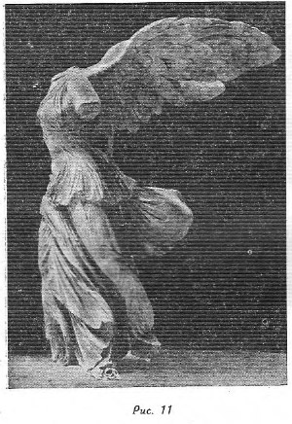
Складка на материи одежды образуется тогда, когда материя занимает протяженность меньшую, чем ее собственный размер.
Материя сгибается, подчиняясь действующим на нее силам в зависимости от ее физических данных, как то: материала, из которого она соткана или составлена, характера переплетения нитей или волокон этого материала, всей толщины материи и так далее. Из этих данных создается качество материи, относящееся к образованию складок, которое характеризуется в теории сопротивления материалов так называемым модулем упругости (Е), выражающим в нашем случае степень сопротивления на сгиб. Затем в образовании складок играет роль длина отрезка материи (точнее — квадрат этой длины), подвергающегося воздействию, и, наконец, самое важное — величина и направление приложенной силы.
Материя, имеющая большой модуль упругости, как, например, толстое сукно, кожа, грубая парусина, парча и т. п. дают при стремлении согнуть, смять их, большие, пологие складки. Наоборот, материалы с малым модулем упругости, тонкие шелковые материи, тонкое сукно, кольчуга, дают мелкую, короткую, частую складку. Крахмальная материя, писчая бумага дают пологую, большую складку, и это до некоторого предела сгиба, характеризующегося их «хрупкостью», за которым происходит слом и образование уже угловатых, острых, не восстанавливающихся складок.
Энциклопедическая мысль Леонардо да Винчи не могла, конечно, пройти мимо вопроса о складках, и, действительно, Леонардо дал свою классификацию складок, а именно он говорит:
1) о «складках с выступающими изломами», это должно быть у плотных драпировок;
2) о «мягких складках» с изгибами не острыми, а кривыми, это бывает у саржи, атласа, полотна, вуали;
3) о «больших складках», как у толстых драпировок, например, у войлока, грубого сукна и других одеял.
Как видим, классификация Леонардо сделана по признаку только модуля упругости материи. Это, возможно, объясняется тем, что во времена Леонардо в одежде большую еще роль играл свободно спадающий кусок материи, драпировки, который еще большее место занимал в тематике большинства картин того времени.
Современная нам одежда — это всегда труба. Застегнутый пиджак — труба, рукав — труба, юбка — труба, чулок — труба и т. д. И при этой форме классификация складок должна идти по другому признаку, а именно, по признаку направления сил в местах образования складок, сжимающих или растягивающих материю нашей одежды. Классификация Леонардо при этом не теряет своего значения, наоборот, учет ее как функции модуля упругости необходим и очень важен, но принцип направления сил по сравнению с принципом упругости приобретает сейчас первенствующее значение.
С другой стороны, и само качество упругости может быть сейчас еще несколько расширено и уточнено некоторыми новыми свойствами тканей.
Так, существующие сейчас ткани можно разделить, между прочим, на ткани, относительно не изменяющие в движении величины своей поверхности, и ткани, Могущие как временно растягиваться в своих частях, так и временно сжиматься. К первым принадлежат материи тканые, выделанная кожа не слишком тонкая, которые при временных сгибах сохраняют величину площади своей поверхности. Ко вторым принадлежат многочисленные трикотажные материи, ручное вязание, резина и, наконец, если уместно здесь о ней упоминать, живая кожа нашего тела.
Возможность материи растягиваться и сжиматься, как, например, трикотажной, дает складку несколько другой формы, чем на материи не растягивающейся при тех же условиях динамического воздействия, о чем я скажу дальше. Трикотажная материя также характерна тем, что приложенная к ней сила дает реакцию на очень небольшом участке поверхности в непосредственной близости к месту приложения силы, тогда как на других конструкциях материй сфера распространения действия силы гораздо обширнее.
Мне пришлось устанавливать совершенно новую терминологию, и в дальнейшем, говоря о складке, мы условимся называть поверхность наибольшей выпуклости — гребнем складки, а поверхность наибольшей глубины — дном складки. Естественно, что с другой стороны материи гребень окажется дном и дно — гребнем. Расстояние по нормали от дна складки до гребня будем называть высотой или глубиной складки, в зависимости от того, от дна или от гребня идет в данном случае счет.
Складка на материи образуется всегда от сжатия материи, но надо иметь в виду, что сжатие это может быть или непосредственным, прямым или образовываться косвенно от растяжения в другом направлении, подобно тому, как, растягивая параллелограмм по одной диагонали, мы одновременно сжимаем его по другой (рис. 12 и 13).
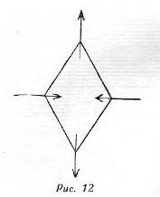

Уместно заметить, что модуль упругости у одной и той же материи может оказаться различным в зависимости от направления приложенной силы относительно конструкции тканой материи, то есть ее основы или утка. Причина этой разности может быть в разной толщине и разном материале основы и утка. Так, например, репсовая материя легче сгибается (дает гребень) в направлении толстых нитей поперек тонких и труднее в перпендикулярном. Кроме того, в большинстве материй при сгибании их в направлении 45° относительно основы происходит нарушение взаимной перпендикулярности нитей в районе гребня складки: структура квадратных ячеек ткани вытягивается в направлении диагоналей, совпадающих с направлением гребня складки, и превращается в систему ромбических ячеек, которые по направлению малых диагоналей ромбов будут иметь меньший модуль упругости за счет увеличения такового по направлению больших диагоналей. Этим свойством материи пользуются при кройке деталей одежды (косой рукав, косая юбка и т. п.). Это явление особое значение имеет при образовании косвенных складок.
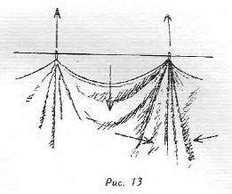
Равно надо учитывать, что всякий шов по своей длине увеличивает модуль упругости материи в этом месте и в перпендикулярном направлении создает критическую границу для слома.
Подходя к вопросу классификации складок по признаку действующих на образование их сил, является возможным привести их всего-навсего к трем основным типическим формам, могущим охватить собою все разнообразие складок на одежде; причем, общим при всех условиях образования складок положением будет то, что гребень складки образуется в направлении, перпендикулярном сжатию, и в направлении, совпадающем с растяжением.
Основные типы групп складок следующие:
1) Складки, образующиеся от сдвигания краев материи по прямому направлению друг к другу. Эти складки представляют из себя цилиндрические поверхности, лежащие поперек направления сдвига более или менее равной кривизны по всей длине. Такие складки назовем прямыми (рис. 14). Прямые складки получаются, например, если мы двумя руками сдвинем на столе скатерть от края к середине.
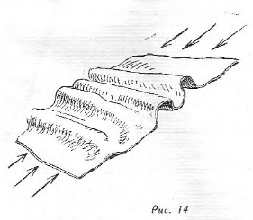
2) Складки, образующиеся от движения противолежащих краев материи в стороны так, что эти края стремятся встать в одну линию, как стороны сжимаемого параллелограмма. В этом случае в данном отрезке материи по направлению длинной диагонали образуется ряд параллельных складок, в середине — основная и большая, окруженная по бокам меньшими, подобными ей. Эти складки представляют из себя сигарообразные поверхности, и мы назовем их диагональными (рис. 12 и 15). Диагональные складки образуются, например, когда мы на лежащую на столе материю положим рядом обе ладони и потянем ее одной ладонью к себе, а другой от себя.
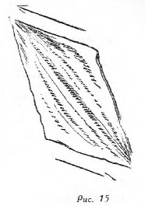
3) Складки, образующиеся на материи, когда ее потянут за одно какое-нибудь место нормально к ее поверхности или когда нажмут ее так же снизу. Такие складки располагаются лучами, радиусами от точки приложения давления, как от центра, представляют из себя конические поверхности. Назовем их радиальными (рис. 16).
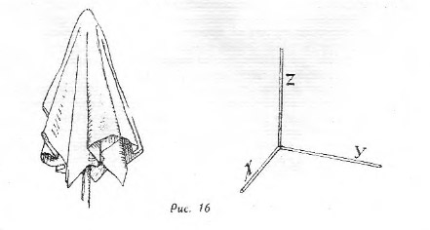
Нетрудно заметить, что в образовании этих трех видов складок участвуют силы, направления которых относительно элемента поверхности располагаются строго по трем взаимно перпендикулярным направлениям, то есть по основным пространственным координатам (по осям X, Y и Z), что делает выбранные складки действительно и безусловно основными и единственно типическими.
Эти три основные типа складок могут давать различные между собою сочетания в зависимости от формы поверхности, на которой лежит материя, от различных сочетаний усилий, прилагаемых к материи, и от качества самой материи, в основном от ее модуля упругости: то ли это будет шелковая или бумажная материя, шерстяная или лубяная. Складку образует и листовое железо, и пена в кастрюле, и снег на крыше. Каждый материал даст свою складку, и все же во всех складках всегда можно усмотреть причины, ее образовавшие, и определить принадлежность ее к одному из вышеперечисленных типов или к какой-то их комбинации.
Надо иметь в виду, что устанавливаемые нами основные типы складок не суть строго элементарные, что во всех этих трех типах складок изгибание материи в каждом элементе, по существу, происходит только от прямого сжатия, и таким образом можно было бы говорить вообще только об одном типе складок, о «прямых» складках; но такое сужение понимания явления не давало бы возможности пользоваться подобной классификацией складок для анализа или построения изображения, почему мы и берем складку не в ее элементе, а в ее типичном развитии на какой-то площади, где уже из элементарных прямых складок, в зависимости от направления приложения силы, выявляется одна из вышеприведенных трех характерных групп складок или их комбинация.
Мы засучиваем рукав — сближаются прямо друг к другу края материи; должны получиться прямые складки (рис. 17). Но рукав — труба, и прямые складки, действительно образовавшись, в зависимости от упругости материи ограничивают сами оптимальную длину своих гребней и доньев так, что они образуют вокруг руки многоугольник, в котором стороны через одну касаются своими серединами поверхности руки. Это донья прямых складок. Они, дойдя до своих концов и тем самым оказавшись в наибольшем удалении от поверхности руки, переходят по многоугольнику в гребень соседней своей складки, дно которой прижимается к руке и т. д. Из такой группировки образуется так называемая гармоника, характерным элементом которой является тройчатый гребень, в узле которого и происходит этот переход гребня в дно (рис. 18).
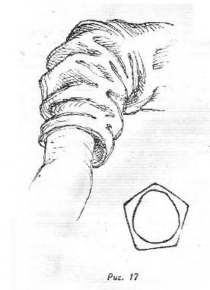
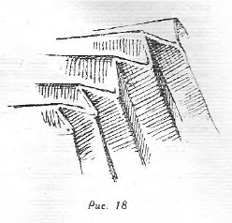
Так бывает в случае, если материя тканая и с перпендикулярным пересечением нитей, или если мы имеем или выделанную кожу или бумагу, которые сгибаются одновременно в одном только направлении и дают складку с прямолинейным гребнем. Но если наша материя вязаная, трикотажная, то она уже способна образовывать на гладкой своей поверхности выпуклости, пузыри, и эта эластичность позволяет в образующихся прямых складках закруглить гребни их по окружности, и тогда получается круглая складка, которая может охватить не только часть, но и всю окружность рукава, прижавшись к руке своим тогда уже кольцевым дном на всем своем протяжении (рис. 19). Такую складку мы видим на чулке, на тонкой замшевой перчатке и, наконец, на коже запястья, на шее и т. п. Но вместе с этим очень эластичная материя при сильном натяжении на округлой поверхности (чулок, рукав, рейтузы, майка) может и вовсе не давать складок, а подобно живой коже сжиматься и растягиваться, следуя сжатию и растяжению покрываемой поверхности тела, и только, переходя через какой-то предел своего сжатия, уже образовывать круглые складки (рис. 20).
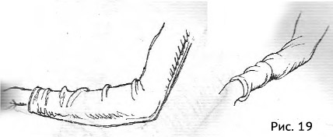
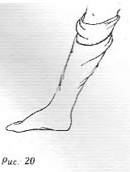
При повороте плечами, вперед идущее плечо образует на спине ряд диагональных складок между этим плечом и противоположным боком у поясницы (рис. 21).
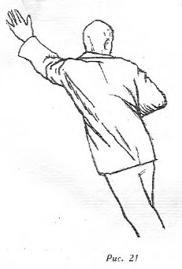
Вытянутые вперед руки создадут на спине около подмышек ряд горизонтальных прямых складок (рис. 22).
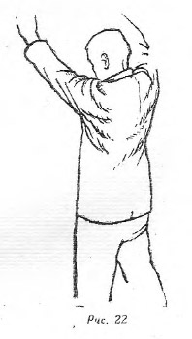
Если мы сгибаем руку, то локоть является центром радиальных складок на выгнутой стороне рукава, тогда как с вогнутой стороны образуется ряд прямых складок, в данном случае опять же гармоника (рис. 23). Поднятая рука образует на рукаве под мышкой сноп радиальных складок, которые на боковых поверхностях рукава переходят в диагональные и на верхней поверхности собираются в прямые (рис. 24). Вынесенное на ходу вперед колено, равно штанина у сидящего человека, образуют кругом колена радиальные складки, переходящие в диагональные на бедрах и на икрах (рис. 25).
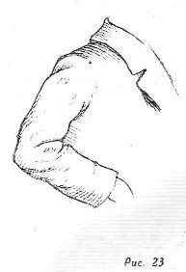
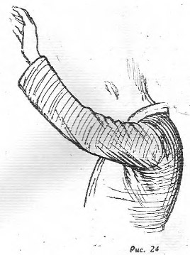
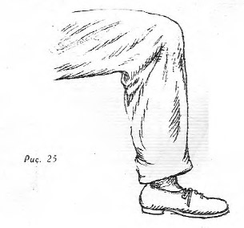
На юбке у сидящей фигуры между коленами натягиваются одна или несколько складок — соединение лучей двух групп радиальных складок с центрами в коленях.
Необходимо учитывать и покрой одежды. Мы можем встретиться с искусственно сделанными складками; мы увидим, что свободно сидящая одежда или, наоборот, более облегающая, даст при одних и тех же прочих условиях, в первом случае — более высокие и широкие складки, тогда как во втором — более мелкие. Мы встретимся, например, с разными системами вшивания рукава, и каждая система будет по-разному реагировать образованием складок на одно и то же движение. Так, если мы имеем обычный пиджачный рукав, то поднятая рука вызовет складки, соответствующие вышеприведенной системе складок; но если это горизонтально вшитый рукав русской рубахи или рукав черкески, то складок на нем не окажется, наоборот, расправятся складки, которые только что шли от угла плеча к подмышкам при опущенной вниз руке (рис. 26). Если рукав — «реглан», вшитый несколько косо, снаружи со швом, идущим по плечу, то при опущенной руке под мышкой будет несколько складок; при поднятой же руке складки такие, как и у пиджачного рукава, но только прямые складки на наружной стороне рукава вверху пойдут и выше на плечо к воротнику (рис. 27).
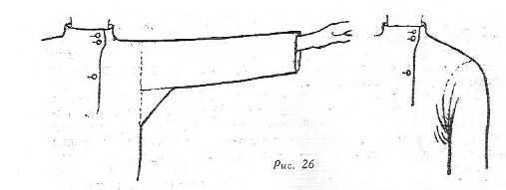
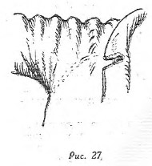
В одежде, свободно спадающей, например, в плаще, и во всякой собранной занавеси, в драпировке, мы наблюдаем характерную провесную складку, обращенную своей дугой всегда вниз, образующуюся от фактора силы тяжести (рис. 28). Провесная складка слагается из радиальных складок у концов дуги, которые через диагональные превращаются в прямые (или точнее «круглые») внизу в месте наибольшего закругления.
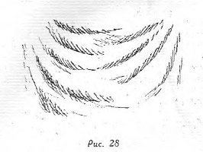
Надо иметь в виду, что после исчезновения сил, образовавших складку, шелковые и шерстяные материи быстро восстанавливаются в своей основной форме, тогда как льняная и особенно бумажная материи сохраняют в известной мере складку и у них скорее образуются «привычные» складки.
Трудно представить возможное разнообразие комбинаций складок на одежде, но, по-видимому, в этом нет и надобности, и думается, что установление основных трех типов складок и перечисленные примеры уже смогут дать направление для анализа и достаточно точного определения того, какая складка при таких-то условиях движения, покроя и характера материи должна тут образоваться.
Такова динамическая природа складок.
В вопросе изображения одежды ясное представление динамических явлений, происходящих в материи, играет не меньшее значение, чем знание анатомии движения при изображении человеческой фигуры или животного. Подобно тому, как знание анатомии позволяет художнику свободно и правильно изображать во всяком положении и без натуры обнаженную человеческую фигуру, освоение законов складок дает возможность также правильно рисовать без натуры, по представлению, человеческую фигуру во всевозможной одежде, а в рисовании с натуры, руководствоваться разумным наблюдением и стремлением создать в изображении динамический образ.
Если мы сгибаем свежую ветку, то на выгнутой ее стороне кора натягивается и, наконец, лопается, а на вогнутой стороне на коре образуются складки, перпендикулярные к оси ветки (прямые) (рис. 29).
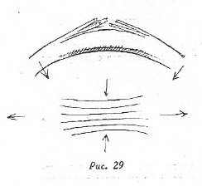
Если мы возьмем кусок материи и будем его растягивать, особенно по направлению 45° относительно нитей основы, то одновременно с растяжением в направлении приложения силы материя будет сжиматься в перпендикулярном направлении.
Тут мы видим, что явление растяжения сопровождается и одновременным сжатием. Здесь эти оба явления соединены в структуре материи воедино (рис. 12).
В активном рисовании наш жест карандашом выражает наши ощущения, наши переживания. Совершенно естественно поэтому натяжение передавать штрихом по его направлению, а сжатие — по его противоположности натяжению, поперечными приложенному, усилию штрихами (рис. 30).
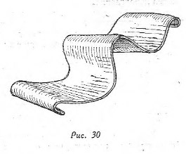
Существует общеизвестное выражение: «Рисовать, класть штрих карандашом или кистью мазок по форме». Что значит это — по форме, как расшифровывается это выражение?
Да ведь можно сказать, что направление формы здесь характеризуется именно направлением натяжения поверхности. Рисовать по форме — значит рисовать по направлению натяжения поверхности изображаемого, что в основном в кривых выпуклых поверхностях будет по направлению их кривизны, в углублениях — вдоль дна.
Тут надо указать только, что наше ощущение натяжения выпуклой поверхности, равно как сжатие вогнутой поверхности, мы переносим и на поверхности, при фактическом образовании которых этих динамических явлений вовсе могло и не происходить (как, например, в, поверхностях точеных или литых предметов или в обработанном пилой или стамеской дереве или в камне и т. п.).
Говоря об активности в рисовании, нужно понимать, что активность эта свое начало имеет, конечно, в активности представления образования изображаемой формы, а сюда, естественно, входит и ощущение динамических напряжений в поверхности, в известном виде — силовое поле поверхности.
Строя поверхность, как сказано, штрихами, надо учесть еще добавочную возможность создавать впечатление кривизны поверхности, уплотняя или разрежая эти штрихи (рис. 31). Основанием для этого впечатления служит наше обычное представление, что определенная поверхность окрашена везде каким-то определенным штриховым рисунком, будь то параллельные идущие на равном расстоянии штрихи или же определенная какая-то сетка. Если при этих условиях мы видим, что штрихи в каком-то месте начинают сближаться или же ячейки сетки сжиматься, превращаясь, скажем, из квадратов в ромбы, то причину этого мы относим к изменению угла поворота этой части поверхности относительно луча нашего зрения, то есть, другими словами, мы ощущаем в этом месте поворот поверхности от нас в глубину рисунка. Но надо понимать, конечно, что в обоих этих случаях процессы уплотнения штрихового выражения протекают все равно «по форме», то есть по направлению кривизны. Отсюда, если мы хотим, чтобы в складке была выражена живая напряженность, динамичность, ощущение, что она действительно только что образовалась из гладкой поверхности, она должна строиться штрихом поперек гребня и вдоль дна.
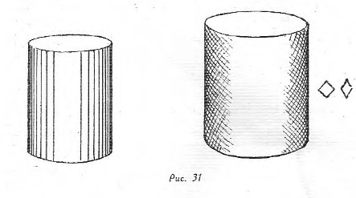
Но мы разбираем складку на одежде, а одежда, повторяем, это всегда в каком-то виде труба. Поэтому мы, раньше всего, должны учесть, что в одежде, как таковой, еще не касаясь складок, есть во многих местах налицо первичное растяжение. Так, труба рукава при его сшивании из плоского куска материи уже в свое время получила растяжение по всей кривизне, которое, конечно, должно быть изображено, а уже сверх этого мы должны усмотреть добавочные проявления новых натяжений, происходящих от движения фигуры.
Таким образом, если мы хотим изображать в штриховом рисунке человека в одежде, то с точки зрения расположения штриха мы должны работать в направлении выявления двух характеристик: 1) характеристики основной формы покроя и 2) характеристики происшедших от движения изменений, то есть складок.
Так, например, рисуя рукав, какую-то группу штрихов мы направим по поперечным окружностям; но ведь у опущенной руки рукав подвержен растяжению от силы тяжести, следовательно, к первой группе штрихов добавится штрих по продольному направлению. Но вот рука поднята, и на рукаве образовались складки. Тогда рисунок будет формироваться: 1) штрихами по основному направлению по окружностям и 2) по направлению складок.
При рисовании одежды надо иметь в виду, что обычно дно складки прижимается к поверхности фигуры, и это требует особого внимания к доньям складок, которыми и будет строиться поверхность, несущая одежду (рис. 19).
Художником, наиболее чувствующим функциональность, то есть действующие силы и образовывающиеся напряжения в человеческой фигуре, был А. Менцель. В его штриховых рисунках с исключительной организованностью и темпераментом выражено движение.
Рассмотрим несколько рисунков Менцеля.
Первый рисунок изображает молодого человека с письмом в пассивно опущенной руке (рис. 32). Строящие рукав, сильно наклоненные вниз штрихи, у ключицы лежат на уходящей от нас поверхности, часто разрежаясь на обращенную к зрителю сторону, и тем выражают поворот поверхности с груди на рукав. В это же время с круглой спины более горизонтальные штрихи переходят на рукав и поперечными линиями выражают кривизну трубы рукава; но эти штрихи, попавши на рукав, очень скоро начинают склоняться вниз, и последний нижний штрих этой группы дает бегущий вниз зигзаг, говорящий о том, что рука опущена, и рукав висит, подчиняясь силе тяжести.
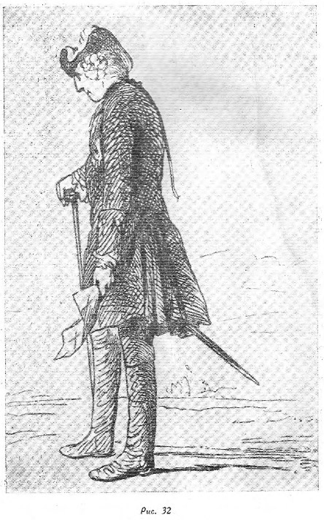
На задней стороне рукава функция тяжести утверждается еще несколькими вертикальными штрихами, и, наконец, на обшлаге рукава, как в месте наибольшего подчинения силе тяжести, эти вертикальные штрихи выражены особенно энергично. Складки юбки кафтана сзади рукава черными углублениями тяжело и совершенно отвесно падают вниз. Штриховка поперек гребней этих складок, выражая загиб и растяжение, склоняется вниз, как бы подчиняясь тоже силе тяжести.
Но в следующих кзади складках момент спадания уже не так силен, они держатся более крепко, да их поддерживает еще и шпага. И штрихи выравниваются в более горизонтальное направление, а благодаря пересечению в нескольких местах группами штрихов почти перпендикулярного направления эта сила тяжести и совсем нейтрализуется, что по контрасту усиливает еще больше выражение тяжелого спадания двух малых складок.
На втором рисунке центральная фигура изображена в ватном кафтане, характерную форму которого и фактуру верно передают короткие пересекающиеся штрихи, направленные на торсе главным образом по окружности фигуры (рис. 33). Рука с тростью здесь в противоположность предыдущему рисунку очень активна: штрихи, образующие круглое плечо, переходят в том же направлении на рукав, образуя только вдавленность прямой складки на месте, где рукав вшит в стан. Навстречу этим штрихам от локтя, как от центра, бегут радиальные складки, делающиеся диагональными на боковой поверхности рукава и собирающиеся в другой центральный узел под мышкой. Несколько редких штрихов, идущих снизу по окружности верхней части рукава, утверждают его округлую форму. Очень характерна штриховка на шляпе, выражающая загиб полей. На левом бедре нарисованы радиальные складки, идущие от колена.
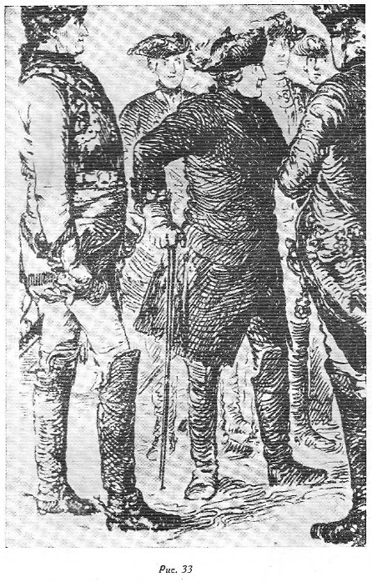
На рисунке, изображающем офицера, бегущего в атаку, форма выражена художником несколько иначе, чем в предыдущих двух (рис. 34).
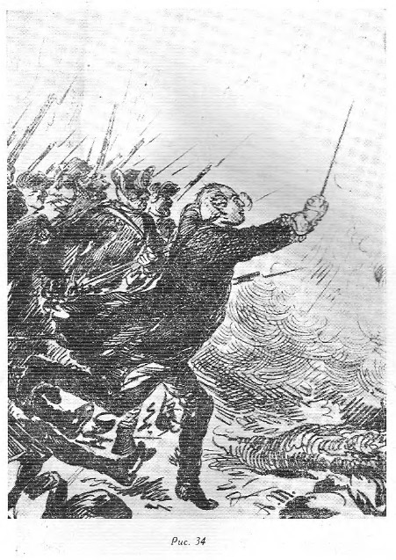
Во-первых, фигура в тени и многие места нарисованы почти сплошь черным пятном. Левая штанина диагональными штрихами очень активно движется при согнутом колене. Развевающиеся фалды проштрихованы в направлении движения, но максимум динамичности мы видим в вытянутой вперед правой руке, которая заштрихована в двух направлениях: наклонном, выражающем поднятие руки (причем, тут образовались складки), рядом с которым можно было бы ожидать поперечных штрихов, характеризующих цилиндричность рукава. Но нет, художник в данном случае пренебрегает объемностью, ему надо создать предельно выразительный жест — это важнее, и штрихи ложатся вдоль руки и тем выражают молниеносную стремительность. Штрихи эти только несколько сжимаются сверху и снизу рукава и тем, усиливая в этих местах тон, создают впечатление округлости этого рукава.
В верховой фигуре с помощью диагональных складок на спине прекрасно передано винтообразное движение торса офицера, обернувшегося к прискакавшему начальнику, а в юбке кафтана очень внимательно штрихами показана разница между лежащей на седле задней ее частью и свободно свисающим боком (рис. 35).
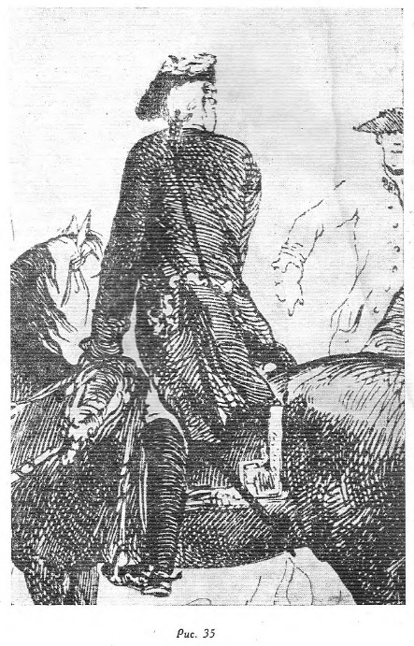
Кончаем наш анализ штрихового метода Менцеля рассмотрением фрагмента рисунка, с исключительным ощущением динамики передающего женскую фигуру в реверансе (рис. 36). По отклонившимся фижмам, подол которых от приседания коснулся пола и об него как бы задержался, и по складкам, свободно спадающим со спины и сломавшимся внизу у шлейфа от легкого движения таза назад, зритель ярко ощущает реальность движения, так художественно выраженного.
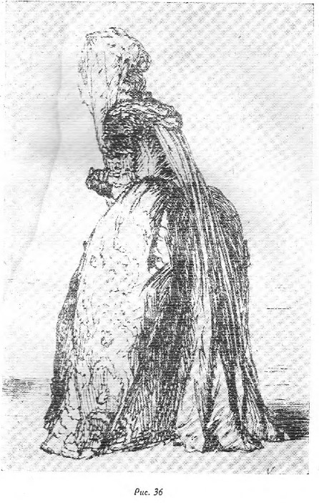
Зная теорию складок, рисуя с натуры человека в одежде, нужно понимать причину образования каждой формы складки, не оказываться как перед чем-то неожиданным, а сознательно представлять себе, как должна себя повести материя в зависимости от той или другой позы и движения изображаемой фигуры человека.
1940 г.
Изображение пространства
В жизни мы осознаем глубину пространства: 1) при помощи бинокулярности нашего зрения, 2) благодаря перспективному сокращению видимых размеров, 3) благодаря видимому закрыванию одного предмета другим, 4) через потерю четкости очертаний и цвета предметов от нахождения между ними и нашим глазом массы не вполне прозрачного и имеющего свой собственный цвет воздуха и, наконец 5) от ущербления рельефности объемов по мере их удаления.
В изображении на плоскости для выражения представления пространства применяется, конечно, механически, принцип нашего бинокулярного восприятия в стереоскопическом аппарате и его производных: некоторых дальномерах, двухцветных изображениях со смотрением через разноцветные очки и т. п.
Феномен перспективного сокращения размеров дает представление пространства при наличии одномасштабных предметов, которые находятся в наблюдаемом пространстве. Но если, например, мы будем рассматривать изображение летящих и проецирующихся на фоне неба — на первом плане маленького гаршнепа и глубже него в пространстве очень близкого к нему по форме, но гораздо большего по масштабу — вальдшнепа, то, пользуясь методом одного только перспективного сокращения размеров, мы расстояния между птицами по глубине не только не ощутим правильно, но оно может легко показаться нам обратным, т. е. дальше находящуюся большую птицу мы поймем на первом плане против в действительности находящегося на первом плане маленького гаршнепа.
Закрывание одного предмета другим естественно требует определенного расположения этих предметов относительно нашего луча зрения.
Наличие явления затуманивания очертаний предмета с отдалением от наблюдателя подразумевает существование известной непрозрачности среды: накуренная комната, зацветшая вода в аквариуме влажный или пыльный воздух и т. п. Этот метод по преимуществу живописный, хотя, конечно, употребляется и в рисунке и в других монохромных формах, в литографии, в офорте.
И последнее из перечисленных явлений — потеря ощущения рельефности предметов по мере их удаления от нас является формой, которая существует при всех обстоятельствах, сопутствуя и явлению перспективного сокращения размеров и потере четкости формы от застилания ее малопрозрачной средой.
Этот последний принцип выражается в том, что наш взгляд встречает выпуклую часть первопланного предмета с которой уже в следующий момент сдвигается на его контур, воспринимаемый в круглой форме как боковая поверхность. Это ближний предел. Дальний же предел характерен тем, что выпуклость ощущается как плоскость, так как разница во времени восприятия выпуклости и контура уничтожилась, и они встречаются нашим взглядом одновременно, а может быть, на контур мы попадаем даже и раньше, чем на то, что он охватывает, и контур в этом случае уже не поверхность, а линия.
Между этими двумя пределами укладываются промежуточные объемные формы с тенденцией по мере ухода в глубину пространства прогрессивно утрачивать рельефность и выявлять контурность.
На основании главным образом этого последнего принципа и решается данное пространственное задание.
Практически место для рисования должно быть выбрано такое, с которого в постановке совершенно ясно выявляются первый, второй и дальние планы. Вне этого условия пространственная задача не существует.
Надо учесть, что в условиях классной работы большого пространства в самой постановке создано быть не может, рисунок же должен всячески это пространство выразить постольку, поскольку во всяком реалистическом изображении должно быть выражено определенное отношение художника к теме произведения. Темой же настоящего рисунка является пространство (а сюжетом рисунка — две сидящие фигуры).
Для того чтобы лучше, полнее увидеть это пространство (а его можно видеть или лучше, или хуже), надо целостно воспринять всю постановку, как определенное пространственное единство, в котором составляющие элементы находятся в определенной зависимости между собою и по отношению ко всему целому.
Первый план является началом, от которого идет весь счет и мера в глубину. Поэтому, работая над вторым и последующими планами, надо воспринимать их через этот первый план, через это начало, фиксируя свой взгляд на нем и видя глубину не аккомодированным на нее глазом.
Если это условие восприятия не соблюдено и все составляющие постановку фигуры рассматриваются независимо от отдельности — пространства не получится и вместо первого, второго, третьего планов получится три одинаковых первых плана.
Пестрота и случайность цвета в этой постановке чрезвычайно мешают и цельности впечатления и пониманию глубины пространства, поэтому при рисовании надо по возможности отвлечься от полихромности и видеть главным образом рельеф и фактуру — свет и тень, словом то, что из всего многообразия натуры отбирает скульптор, когда он многоцветную натуру передает одноцветным пластическим материалом.
О штрихе карандашом
Организуя различное качество рельефа по мере углубления пространства, надо пользоваться для полного рельефа штрихом по форме, а для дальнего предмета — безразличным, независимым от рельефа штрихом.
Как во всяком рисунке, надо стремиться организовать цветное звучание карандаша, всячески избегая однообразия «рисунка цвета», стремясь, наоборот, разнообразить черно-белый цвет, кладя в основу этого разнообразия разнообразие фактуры и другие физические качества изображаемой поверхности, заостряя это качество на первом плане и притупляя его по мере углубления в пространство.
Вполне естественно в этом случае использовать, например, рисунок на материи одежды, но не столько тональные его качества и отношения, которые, будучи случайностями, могут иной раз прямо мешать решению нашей задачи организовать изображение пространства как графическую сторону рисунка. Рисунок, кроме того, даст разнообразие звучания цвета графита и может быть использован в наших руках как выражение формы более пластичной на первом плане и более плоской в глубине.
1940 г.
Советы рисовальщику для работы на воздухе
В специфическую тематику рисования с натуры на воздухе входит пейзаж вообще, а в нем — земля, песок, трава, деревья, камни, горы, вода, облака, дома, люди, животные, машины, экипажи и т. д.
Характерным в рисовании на воздухе, в «пленере», является освещение, совершенно иное, чем в закрытом помещении.
Видимое движение солнца по небу по дуге слева направо, которое летом в наших широтах охватывает более чем 70% полной окружности, продвигаясь ежечасно на 15 угловых градусов, с верхней кульминацией в полдень, все время изменяет освещение предметов, и осознание этого процесса при рисовании в пленере очень важно.
Важно потому, что осознание этого явления дает рисующему возможность понять, что за изменяющийся все время процесс перед ним происходит, и тогда иметь возможность производить сознательный отбор материала для изображения и тем самым оградить себя от формально-декоративного восприятия натуры.
Взять хотя бы вид шарообразного облака. Расположенное, допустим, в полдень на северной стороне неба, облако освещено сверху, с боков и посередине, тень же лежит на нижней поверхности, но расположенное в полдень на южном небе, то есть между рисующим и солнцем, оно имеет освещение по окружности и тень посередине, то есть на поверхности, обращенной к рисующему.
Практично иметь привычку записывать на рисунке с натуры направление, на которое располагается натура (север, юг, юго-восток и т. п.) и время дня, когда производилась зарисовка. Такая запись всегда напомнит рисующему об активном смотрении на пейзаж и необходимости привести в соответствующую связанность все части.
Подготавливаясь к рисованию пейзажа, надо сперва научиться рисовать элементы, из которых будет состоять этот пейзаж. Если это условие не соблюдено, то можно ожидать, что в пейзаже элементы его приобретут только декоративное значение, все деревья окажутся одинаковыми, поверхность земли или воды не будет чувствоваться горизонтальной, горы, лес и облака будут декоративным пятном и т. п., и тогда неминуемо надо будет обращаться к рисованию элементов пейзажа — лучше с этого начинать.
Реалистический пейзаж должен быть построен так, чтобы в нем определенно было выражено его пространство, и предметы на изображении должны представлять собою образы оригиналов, а если нужно, то и «портреты» деревьев, облаков, гор и пр.
Каждое дерево, как и всякое растение вообще, имеет свою собственную форму, отличную от другого растения, и мы среди деревьев легко отличает березу от дуба или липу от акации, и не только по форме их листьев, но и по всему строю основной формы дерева, их ствола и ветвей, так что мы и зимой в оголенных деревьях узнаем и тополь, и рябину, и яблоню, и иву.
Когда мы рисуем дерево, нам всегда полезно сперва решить вопрос, каким графическим «знаком» мы будем изображать листву дуба или ясеня, тополя или миндаля, хвою сосны или ели и т. п., так как небольшая по сравнению с самим деревом величина листа и неисчислимое их количество заставляют в конечном счете рисовать не листья, но какие-то группы их, и только в отдельных случаях мы рисуем сами листья.
Надо разобраться в структуре ветвей и системе оснащения их листьями. Как предварительное упражнение, надо нарисовать ветку или даже только конец ветки и расположенные на ней листья. То будут или попарно расположенные треугольники листьев березы, смотрящие всегда остриями вниз, или тяжелые «лапы» S-образных ветвей липы, или «колбасы» ветвей акации, или помпоны игл на ветке сосны и т. д.
Подойдя сперва к части, сейчас же надо перейти к общему и оценить дерево функционально-конструктивно: то есть дать себе отчет в том, что дерево удерживается в земле корнями, как ствол разветвляется в крупные ветви, как они, в свою очередь, — в более мелкие, образуя собою те или иные пространственные массы, составляющие целую крону. Еще Леонардо да Винчи обратил внимание на то, что сумма площадей горизонтальных сечений ветвей дерева на разных высотах имеет везде одну и ту же величину, то есть по мере увеличения числа ветвей кверху толщина каждой ветви уменьшается, сохраняя общую площадь равной площади сечения штамба дерева внизу.
Когда конструкция дерева понята как организм (ботанико-морфологически), надо начать увязывать его уже изобразительно с листом бумаги. В круглой форме кроны, особенно если она проецируется на фоне неба, мы резко различаем профильные, часто силуэтные формы, располагающиеся по периферии, и формы фасовые, объемные, идущие на нас.
Часто, рисуя дерево, не считаются с его, именно этого дерева, характерной формой, уменьшают количество главных ветвей, нарушают их взаимоотношения и т. д. и в конце концов, заканчивая рисунок, не знают, где находятся в натуре ветки и группы листьев, послужившие моделью для того или другого места изображения.
Это «приблизительное» отношение к форме дерева, к его «портретное» создает в дальнейшем у художника некоторый штамп, когда все деревья на его рисунках будут одно как другое.
В методически организованном занятии должно дерево рисовать так, чтобы при длительном рисунке (а на законченный рисунок дерева надо уделять все же часов шесть-восемь), придя на другой день, можно было бы со всею точностью найти соответствие между натурой и вчерашним рисунком. Это вовсе не значит, что нужно рисовать каждый листик, но только то, что должно со всей ясностью рассказывать о бесконечно сложной форме дерева, создавая в своем представлении схему, канву, по которой эта сложность может быть прочтена, а не видеться только каким-то хаосом деталей.
При рисовании карандашом, помимо разнообразия в штрихе, нажиме и изменении угла наклона графита, желательно пользоваться и разными номерами карандашей; при первом рисунке также по возможности разнообразить «палитру» штриха от тонких линий до возможно жирных, получающихся при большом нажиме и малом угле наклона пера к бумаге.
Изображение поверхности земли, песчаной или покрытой травой, или пашни, должно строиться, главным образом, горизонтальными делениями, которыми более подходяще выражать уход поверхности вглубь картины, нежели вертикальными, которые смогут скорее вздыбливать горизонтальную плоскость, приближая ее к плоскости бумаги.
Рисуя горы, надо также отдавать себе отчет в видимом, без чего в рисунке выявится только пассивно-декоративный момент. Надо увидеть строение изображаемой горы и по возможности понять происхождение формы ее, в которой всегда можно усмотреть, с одной стороны, «тектонику», то есть внутреннее строение, и, с другой стороны, «пластику», то есть наружную форму.
Геология различает три основные тектонические формы: 1) насыпные, 2) сбросовые, 3) складчатые.
Насыпные, материал которых принесен извне или ветром, или водой, или силами вулканическими.
Сбросовые состоят из материала и строения окружающей местности и произошли от вертикального расхождения земной коры по некоторой трещине ее. К этому типу принадлежит и цепь Крымских гор, по одной стороне трещины поднятых и образовавших собою Крымский полуостров, а по другой стороне этой трещины опустившаяся земная кора образовала Черное море.
И, наконец, складчатые горы представляют собою изгибы складок ссохшейся земной коры.
Поверхность, так сказать фактура, и пластика горы есть результат влияния атмосферы, воды и растительной жизни.
Размытые водой, ущелья и балки обычно покрыты растительностью, так как там на поверхности собираются плодородные элементы почвы и там же растения, лучше защищенные от ветров, находят приемлемые условия для своего развития; а там, где зажило растение, оно же само подготовляет и дальнейшие благоприятные условия для своего потомства, и этот круговорот продолжается веками; тогда как соседние открытые участки горы, подтвержденные ветрам, остаются обнаженными, без растительности, и показывают свой основной минеральный материал, их составляющий.
Вот это-то хотя бы элементарное понимание жизни гор и поможет сознательно увидеть изображаемую гору как определенный организм, а не случайное нагромождение форм.
В воде, как в зеркале, предметы отражаются перевернуто. При спокойной воде, когда плоскость поверхности ее горизонтальна, мы видим полное отражение в ней предметов — как бы горизонтально положенном плоском зеркале. Причем каждая точка видимого нами предмета будет отражена по вертикальной прямой на соответственно удвоенном расстоянии от поверхности воды. Если предмет расположен не на самой воде, а находится на берегу, да еще в отдалении от его края, то для определения места его отражения надо мысленно продолжить плоскость воды под этот предмет и тогда это место его отражения рассчитывать, как в предыдущем случае, то есть по вертикальной прямой, учитывать не только высоту самого предмета, но и высоту берега, на котором он находится и который так же будет отражен.
Но вот подул ветер и вода зарябила, заволновалась, отражение деформировалось, приобретя горизонтальные разрывы, а то и совсем пропало.
Под напором ветра горизонтальность поверхности воды нарушена. Волны, ударяясь и отражаясь, превращают водную гладь в ряд выпуклых и вогнутых зеркал, как бы блюдцами покрывающих ее поверхность. Теперь эти движущиеся кривые будут отражать не только предметы, находящиеся перед нами, но и небо над нами и то, что находится за нашей спиной. Целостное отражение предметов будет нарушено и прервано, так как лишь часть кривой поверхности каждого такого «вздутия» и воды будет обращена к данным предметам и их отражать. Лишь донья «блюдец» да горбинки этих поверхностей, приближающиеся по форме к горизонтали, будут отражать находящиеся против нас предметы, боковые же скаты этих волн нам не видимы (в том числе и скаты, смотрящие на нас), будут отражать небо и этим прерывать, расчленять целостность отражения предметов. Вблизи, когда мы на воду смотрим почти сверху, разрывов в отражении почти не будет. Отражение будет лишь искажаться, деформируясь, изгибаясь по форме кривизны водной поверхности. Но чем дальше от нас будут волны, тем отражение будет более прерванным и превращенным в горизонтальные полосы, происходящие от того, что округлую форму в отдалении, в перспективе мы видим более эллиптической: по ширине ее мы видим полностью, а по глубине сокращенно. Этим объясняется причина горизонтальности полос отражения.
Волна на широкой реке или на море проявляется в более развитой форме. Волна образуется на гладкой поверхности воды от косвенного давления на нее ветра; при этом частицы воды подымаются и опускаются, списывая в вертикальной плоскости круговую траекторию; в верхней части своего кругового пути водяные частицы движутся по направлению ветра. Движение волн одна за другой параллельными рядами, таким образом, есть явление чисто зрительное. Перемещается только кривизна поверхности (вершина волны), частицы же воды описывают свои круги около центра, который то подымается, то опускается, не имея, в сущности, поступательного движения. Так, волны в океане, происходящие от землетрясения, распространяются со скоростью в несколько сот километров в час, и на этом примере вполне понятно, что волна, образовавшаяся, положим, в Тихом океане у берегов Японии, «сделана» из другой воды, чем она же, добежавши через половину суток до западных берегов Америки.
Когда волна с глубины подходит к берегу, то движение нижних частиц тормозится о грунт, а верхние, сохраняя свою инерцию, набегают друг на друга, подымая гребни волн на большую высоту, верхние части гребня, заостренные и утонченные, принимая на себя вдобавок еще и давление ветра, срываются, и, наконец, последняя волна выкатывается на берег, чтобы сейчас же плоским потоком вернуться в море до следующего удара.
Методически, подобно рисованию дерева, полезно предварительно изучить на рисунке форму одной волны и, освоив ее, уже рисовать весь простор волн, памятуя о том, что волны идут на свободе параллельными рядами по направлению ветра и могут только изменять свое направление от конфигурации мелкого дна около берега или же в каких-то случаях встречи с волнами другого направления, отраженными от берега, и тогда создавать так называемую «толчею».
Важно рисующему пейзаж быть знакомым и с основными формами и природой облаков, чтобы сознательно наблюдать явление и тем самым не делать грубых ошибок против определенных законов природы.
Смотря на облака, надо понимать, что они расположены не на вертикальной какой-то плоскости неба, а удерживаются в воздухе по некоторой шаровой поверхности, концентрической с поверхностью земли. Мы видим облака снизу, сбоку же видим только те, перед которыми нет других облаков, застилающих дальние. Поэтому на нашей проекции верхние облака должны быть большими по массе как близлежащие, а нижние — перспективно уменьшенные как расположенные дальше. Особенно хорошо можно наблюдать перспективное расположение облаков по шаровой поверхности во время захода солнца на западе при густой облачности с порывом на горизонте, когда нижние поверхности облаков бывают освещены розовым цветом заходящего солнца.
Метеорология различает основные формы облаков, где учтены их форма, их высота и процесс возникновения.
Не углубляясь в подробное описание форм, которые могут быть бесчисленными, мы даем общие типические признаки четырех «семейств» облаков, поскольку рисующему это может помочь сознательно оценить явление, которое находится перед глазами. Так,
1-е семейство — облака верхнего яруса (их основание лежит выше 6000 метров) — перистые облака. Такие облака состоят из кристаллов льда, они на вид очень легкие, прозрачные, без теней, чаще с острыми очертаниями, отдельные, похожие на перышки.
2-е семейство — облака среднего яруса (высота их от 6000 до 2000 метров) — высококучевые облака. Облака более оформленные, более плотные с небольшими тенями их, связанные в группы, иногда полосами или сплошной туманностью, занимающей большую часть неба.
3-е семейство — облака нижнего яруса (верхний предел — 2000 метров, нижний предел — у земли) — слоистые облака. Серые облака валами, со светотенью, определенной формы и массы. Обычно они несут дождь или снег.
4-е семейство — облака вертикального развития (верхний предел—уровень перистых облаков, нижний—500 метров) — кучевые облака. При хорошей погоде и при остальном чистом небе плотные, почти объемные с выраженной формой; нижние контура горизонтальные, верхние — крупные клубами по форме, как у густого дыма.
При рисовании пейзажа первой задачей представляется выделить в натуре границы пространства, подлежащего изображению, и связать его с листом бумаги.
Определяя границы изображения при низком горизонте, то есть стоя на ровном месте, мы будем стремиться отодвинуть нижнюю границу изображения дальше, а когда мы будем смотреть на пейзаж сверху, то есть при высоком горизонте, у нас появится желание опускать эту границу. И если в первом случае главным делом будет казаться — связать с плоскостью листа небо и все вертикальное, то во втором случае к связи с листом будет напрашиваться горизонтальная земля.
Обычно восприятие пейзажа мы начинаем с какого-то небольшого по углу зрения предмета или группы и потом начинаем увеличивать охватываемое взглядом пространство, причем то начальное, что привлекло наше внимание, начинает, относительно уменьшаясь, «плавать», как часть в общем. Вовремя остановиться в этом процессе изменения отношений части к целому, найти место этой части на площади проекции целого, в этом и есть задача композиционного избрания границ изображения.
Иногда помощь в установлении границ рисунка может оказать «видоискатель» — картонное окошко с подвижной заслонкой, дающее возможность варьировать отношения сторон прямоугольника окна, обычно, между одним и двумя квадратами.
Вообще композиция с низким горизонтом будет создавать более монументальное впечатление, высокий же горизонт создаст более интимное впечатление.
Мерою движения в глубину пейзажного пространства будут предметы на горизонтальной поверхности: деревья, кусты, строения, люди, животные, которые, закрывая друг друга или изменяясь в размерах и четкости, и будут строить глубину пейзажа.
В пейзаже всегда следует думать о перспективном схождении параллельных на горизонте, которое тоже дает движение в глубину. Если случится в пейзаже человеческая фигура или их несколько, то очень важно правильно учесть перспективное сокращение, так как человеческая фигура — это один из масштабов пейзажа. Следует отметить, что в некоторых случаях построения композиции пейзажа приходится несколько пренебрегать законами линейной перспективы.
Надо рисовать и «микропейзаж» — это рисование малых природных форм: куска дерна, цветка, листа или небольшой ветки, камня или детали осыпи грунта и т. п. Это то, что с таким мастерством рисовал Дюрер или Федор Толстой. Рисование микропейзажа имеет большое методическое значение как организующее начало. Благодаря малому размеру и близкому расстоянию он дает возможность разбираться по подобию и в конструктивной и пространственной формах и большого пейзажа и его деталей.
Художник должен не пассивно изображать явления природы, но всячески вникать в их сущность и понимать их природу, это разумное проникновение поможет создать организованный отбор в бесконечном разнообразии природы, результат которого и будет подлежать уже изображению.
1948 г.
Мысли и наблюдения
Из тетрадки художника
Мы все в общении между собой пользуемся письмом, но мало, кто к этому прибавляет графику.
В работе надо абсолютно знать свои средства и возможности, и знать, что ты хочешь ими сделать.
Раньше, чем начать рисовать, надо бумагу представить себе трехмерностью, пространством, в которое уже и помещать воображаемое трехмерное же нарисованное изображение.
Рисуя, надо забывать о бумаге (о ее поверхности). Это лучший совет для имеющих недостаточное ощущение глубины в изобразительной плоскости.
Надо, чтобы изобразительное пространство бумаги (глубинно) было само собой понятно и ощущалось непосредственно без всякого усилия воли, и в нем, этом пространстве, можно было бы совершенно свободно мысленно двигаться, поворачивать изображаемые предметы и обходить их вокруг, как в живом трехмерном пространстве; а переход на осознание рисования изображения не в изобразительном пространстве, а лишь на плоскости бумаги, приходится делать уже с каким-то усилием воли, выключающим сознание рисующего из пространства.
Мы часто видим обратное — рисовальщик «живет» на плоскости бумаги и даже не представляет, что можно почувствовать глубину ее и в ней объемные формы.
Рисунок большой глубины надо начинать с переднего плана, чтобы избежать того, когда после нарисованного заднего плана на передний план не хватает достаточно сильных изобразительных средств.
Когда в бумаге не чувствуется изобразительная глубина, хотя и оценена круглота объема, то, перенеся ее на плоскую бумагу, чувствуешь непреодолимую потребность упростить изображение объема до лепешки.
Или форму на бумаге, как рыбу, видишь в глубине как бы через поверхность воды, или как щепки плавают на поверхности — лежат штрихи на бумаге.
В поисках путей к освоению глубины изобразительной плоскости- бумаги: перед тем, как начать рисовать интерьер, представить все шесть сторон параллелепипеда комнаты, то есть все четыре стены — те, которые видим и особенно ту, которая за спиной, весь потолок и весь пол.
Когда люди поймут, наконец, значение искусства рисования для технического прогресса своей страны и будет реально поставлен вопрос о всеобщей графической грамотности (не как художество), тогда в проведении этого мероприятия знание эффекта глубины очень пригодится.
Освоение графической грамоты разовьет конструктивное отношение к предмету и исчезнет объяснение предмета, как часто слышат: «...а вот тут этакая сделана штучка», что, к сожалению, заменяет конкретное и систематическое объяснение конструкции и не только на рисунке, но и на словах.
Что такое целостность в изображении? В рисунке — это подчинение всех частей одной общей форме, одной идее, одному плану. Когда печник складывает печь, то дымоходы в начале его работы представляются какими-то несвязанными между собой каналами в толще строящейся печи. Дымоходами сделаются они только при завершении всей работы, когда, соединившись в вершине печи в один непрерывный от топки до трубы ход, он примет свою настоящую форму.
Печник должен предвидеть общую идею устройства печи с момента укладывания первого кирпича: каждый кирпич должен класться в соответствии с общим планом печи; во всякий момент работы каждая новая детальная форма должна строиться в точной зависимости от общей цельной формы сооружения. Если печник о целой окончательной форме печи не думает с самого начала, у него печи не получится.
Так и в рисунке.
Мы не можем сразу одним жестом построить рисунок; мы поневоле строим его постепенно, как сооружение из кирпичей, — линиями, точками, пятнами. И необходимость удерживать каждое свое движение карандашом по бумаге в подчинении общей идее изображения — непременное условие добиться целостности. И если мы не будем подчинять неотступно каждый наш штрих общей результативной форме которой еще нет, но которая должна появиться в конечном счете с последним прикосновением карандаша к бумаге и которую мы должны предвидеть с самого начала нашей работы, изображение рискует оказаться не цельным, со случайными и неверными соединениями и с соотношениями частей и т. п.
Действительно, если я пристраиваю одну часть к другой только последовательно, как в игре в домино, и не думаю об общей цельности, то даже самая малая ошибка, допущенная в размерах сторон какого-то угла, легко мною не замеченная вначале, с увеличением сторон угла, может вырасти до любых огромных размеров.
Не то при условии постоянного удерживания в своем представлении общей формы, которая должна получиться. И если я, положим, и допустил ошибку в какой-то момент работы, не заметил ее вовремя, то последующие мои действия будут координироваться не относительно этой ошибочной формы, а относительно общей целой формы вещи. И, если я сделал раз какую-то ошибку, в дальнейшем я поневоле вызван буду сделать по соседству с ней новое какое-то отклонение от детальной правильности, но только с другим, так сказать, знаком, которая в сумме и скомпенсирует первоначальную ошибку с точки зрения целого.
Рисовать группу не по отдельным людям или предметам, а как бы лепить или, лучше сказать, рубить ее из большого, охватывающего всю группу куска какого-то пластического материала.
Рисовать группу нельзя по отдельности — людей или предметы — а увязать именно всю группу в ее взаимосвязи.
Не следует рисовать продолженную линию кусочками, что многие, особенно начинающие, делают, так как этот метод прикрепляет сознание к изобразительной плоскости и уводит от пространственного ощущения.
Следует держать сознание пространственности особенно в уходящих в глубину линиях, и при рисовании линии не терять ощущения конца ее в глубине.
Начиная рисовать: уяснить пространственные, конструктивные и динамические качества натуры и их выразить, наградив конструкции им принадлежащими массами, затем довести массы до степени объемов через уточнения поверхностей. Далее, выявить различные фактуры у различных объемных форм.
В рисовании нужно достигнуть того, чтобы форму строить, именно строить в пространстве бумаги так, как бы я строил ее в натуре, в скульптуре, архитектуре, как строит вещь столяр, как макетчик.
Надо уметь вжиться в изображаемую фигуру, чтобы понять ее конструкцию.
Чтобы понять конструкцию фигуры, надо представить ее вне точки зрения, мысленно со всех сторон, как мы осязаем косточку сливы во рту.
Рисовать с натуры надо по тем же принципам, как и без натуры, то есть раньше всего строить логически форму, начиная с осознания конструкции, а не пассивно срисовывать линию за линией.
Надо форму понимать от оси как направления и в количественном распределении по ней, а не от контуров.
Главное условие стояния человеческой фигуры — это равновесие между силой тяжести и силой мышечного сопротивления.
Рисуя всякое позвоночное животное, нужно мыслить его форму изнутри от скелета и, во всяком случае, от внутренних осей. Видеть, воспринимать только внешнее — на рисунке окажется бурдюк вместо барана.
Часто видишь, как рисуют контур фигуры и затем подтушевывают около этого контура, воображая, что строят форму.
Рисовать от оси, а не от контура.
Когда рисуешь правый контур фигуры — смотри на левый.
Контур не должен быть вещью.
Голову мы носим не на плечах, а на пояснице, поскольку голова венчает спинной хребет, имеющий основание в тазу.
Можно видеть и рисовать массу предмета, можно только его поверхность — кожу.
Из двух объемов, лежащих один впереди другого, передний имеет большую пластическую выразительность.
Воспринимая форму, надо охватывать ее полюсы.
Чтобы проверить пропорции частей фигуры, например, головы, надо мысленно положить эту голову в грудь, в бедро и т. п., то есть производить сравнение с трехмерностями, так сказать, с литрами, а не с плоскостями или линиями.
Нос на лице — не вещь, а место. Вещь имеет начало и конец, нос же где начинается? —может быть на затылке.
Маленькие глаза увеличивают впечатление о массе тела.
При рисовании портрета полезно сравнить изображаемое лицо с другим каким-то лицом — иногда контрастным по форме, а иногда и близким.
В рисунке стоящей фигуры на полу надо ступни точно связать с этой плоскостью, мысля о местах прикосновения подошв к полу.
Рисуют портрет, — есть все детали маски, а основной головы не замечают.
Карандаш держать коротко или длинно (как и перо, когда пишут). Короткий карандаш мешает видеть цельно. Он вызывает внимание на детали. Наоборот, длинный карандаш вызывает у нас необходимость видеть обобщённо, цельно.
Если у меня в руках остро зачиненный жесткий карандаш, то в натуре я вижу линии. Массу в натуре увижу, вооружившись кистью.
Перед рисованием с натуры, кого и чего бы то ни было — человека или пейзажа или натюрморта, нужно увидеть в этой натуре формальное содержание, которое должно быть изображено. Им могут быть пластические качества — ритм масс или объемов, светотеневые отношения, соотношение объемных и профильных форм, функциональность формы; мышечные усилия в борьбе с силою тяжести и по противоположности — подчинение мышечной силы силе тяжести и т. д. и т. п. Это содержание должно сделаться стержнем изображения и должно быть выявлено формально для зрителя.
Метод рисования с натуры (разговор главным образом о фигуре) должен быть такой же, как без натуры: нормально без натуры мы, смотря на белую бумагу, раньше всего мысленно видим на ней нужную нам фигуру очень цельной, может быть, без особых подробностей, которые вырабатываются уже в последующие моменты. Не придет в голову рисовать сперва даже ноги, не предвидя головы. И очень часто повторяющаяся неправильность процесса рисования с натуры, когда рисуют, начиная с головы, к которой приделывают торс, к нему — ноги и т. д.
Стоящий предмет естественнее читать снизу от точки опоры, а подвешенный — сверху.
При рисовании с натуры надо уметь предвидеть, то есть предварительно уже знать то, что ты должен увидеть в натуре. Тогда увидишь в ней самое главное, монументальное.
Рисунок должен рождаться. Поэтому каждый штрих, даже самый первый, должен в себе содержать элементы того, что он будет представлять в своем окончательном виде.
При рисовании объема — думать о противоположной площадке поверхности.
Когда рисуешь глаза на голове, оцени их расстояние между собой по соседству и кругом через затылок.
Надо представлять всегда сразу пару рук, пару глаз, пару ушей и т. д.
Когда рисуешь ступню, подумай, какой номер башмаков носит модель.
Если ошибаться в пропорции ступни, то лучше на уменьшение.
При рисовании наброска, если он рисуется, чтобы быть использованным когда-то и для чего-то, следует какие-то детали, форму и складки одежды, устройство какого-то механизма или приспособления, форму листа или ствола дерева, здания и т. п. зарисовать отдельно и очень тщательно.
При рисовании дерева — группы листьев связывать с соответствующей веткой, отмечать степень густоты и разреженности лиственных масс.
Взаимно перпендикулярные большие круги на шаре изображаются (на рисунке) эллипсами, имеющими перпендикулярные большие оси.
В работе в том или другом материале самым важным представляется понять, знать «язык» этого материала.
Это касается и карандаша, в особенности пера, ксилографии, офорта и литографии.
И чем отвлеченнее материал, то есть, чем дальше он от объективных зрительных наших представлений (и наиболее далеко отстоит, конечно, одноцветное штриховое изображение), тем вопрос знания «языка» этого материала и труднее и ответственнее.
Специфичность графической композиции, между прочим, заключается в том, что в ней белая бумага является одним из важнейших композиционных элементов. Участие белой бумаги естественно в технике черным штрихом (перо, тушь, офорт, глубокая гравюра) и богато представлено в ксилографии, техника которой сохраняет за каждым черным и каждым белым элементами абсолютно черный и абсолютно белый цвет.
Штрих нужно установить себе до его нанесения на бумагу, а так же направления его, толщину, систему пересечения и т. п.
Неправильно покрывать бумагу безразличной сетью штрихов, добиваться только фотометрической напряженности тона, как это часто наблюдается у неопытных рисовальщиков.
Когда рисуешь штрихом, надо вызвать в себе ощущение, что рисуешь по форме изображаемого предмета. Рисуешь лицо, штрих кладешь по лицу, а не по бумаге.
Рисунок пером. Глазное — ощущать напряжение поверхности (направление напряжении), кривизны поверхностей, складок на одежде и т. п. и об этом рассказывать своими движениями пера.
Если образовался почерк, то есть рисующий не видит формы натуры, а делает привычные жесты карандашом, надо взять карандаш в левую руку, и тогда глаз и рука опять внимательно будут следить за настоящей формой.
Чтобы острее увидеть цвет, надо посмотреть на него боковым зрением.
Шторное (щелевое) восприятие. Процесс по своей последовательности подобный получению изображения на пластинке фотоаппарата при помощи щелевого затвора — двигающейся непрозрачной шторки со щелью. Это типично метрическое восприятие без связи отдельных частей в целом (не считая, конечно, связи последовательности), обычно производимое при рисовании человеческой фигуры сверху вниз. При этом восприятии утрачивается колебание оси по горизонтальному направлению и ось вытягивается в прямую и принимает направление неподвижной вертикали, по которой все изменения массы располагаются, как бусы, нанизанные на висячую нитку. Здесь появляется как бы одна сила тяжести без противодействующей ей силы мышечного сопротивления и даже самого сопротивления пола, на котором стоит человек.
Основной процесс рисования цветом и состоит в том, чтобы пространственное многоцветное явление природы увидеть как плоский цвет независимо от локального цвета.
Свет и тень на поверхности освещенного предмета имеют определенные места на этой поверхности в зависимости от источника света и рельефа поверхности, но блик не имеет определенного места на поверхности и зависит, кроме источника света и формы поверхности еще от места глаза зрителя, так как лежит на площадке, перпендикуляр к которой делит пополам угол, стороны которого соединяют блик — одна с глазом наблюдателя, а другая с источником света.
Часто мы видим на картине облака, которые строятся на небе, как плоские пятна (или с некоторым рельефом) на вертикальной поверхности неба, где не учитывается то, что облака в природе мы видим как некоторый более или менее толстый слой снизу.
Дым от костра сперва вырывается струями, которые закручиваются и, несясь вверх, прорываются в стороны в более плотную холодную среду воздуха, причем раньше частыми и маленькими клубками, а потом более медленно выпускают из себя большие клубы, и, наконец они, смешиваясь с окружающим воздухом, рассеиваются.
Когда на гребне морской волны образуются «барашки» — пена, то при движении этой волны пена скатывается на заднюю ее поверхность, покрывая эту поверхность пенной сетью и продольными пенными дорожками.
Радуга — явление оптическое. Радуга возникает, если вблизи идет дождь и одновременно светит солнце. Она не принадлежит какому-то месту неба, а располагается на линии: солнце — глаз наблюдателя — часть неба, закрытая дождем.
Радуга включает цвета солнечного спектра, причем вверху бывает красный, а внизу — фиолетовый.
Радуга — круговая полоса с центром, расположенным по линии: солнце — глаз смотрящего — небо; радиус видимой радуги около 40 градусов. При положении солнца на горизонте радуга видна в полуокружности. Чем выше стоит солнце, тем центр радуги ниже и находится уже под горизонтом, а при высоте солнца выше 40 градусов радуги быть не может.
Поскольку явление происходит при расположении солнца только за спиной наблюдателя, то каждый видит свою радугу, подобно тому, как блик на блестящем предмете каждый человек видит в зависимости от своего местоположения, от своей точки зрения. При радуге предметы освещены со стороны смотрящего, и тени ложатся от него, то есть в ту сторону, где находится радуга.

